PROYECTO

PLIEGO DE CONDICIONES

SELECCIÓN ABREVIADA MENOR CUANTIA SUBASTA INVERSA
SAMCSI N.º 001 de 2023

EL PRESENTE PROCESO DE CONTRATACIÓN SE ADELANTARÁ A TRAVÉS DE LA PLATAFORMA SECOP II, POR TAL RAZÓN, TODA INTERACCIÓN ENTRE EL CONSEJO SUPERIOR DE LA JUDICATURA Y CUALQUIER PERSONA INTERESADA EN PARTICIPAR SOLO SE REALIZARÁ A TRAVÉS DE ESTA PLATAFORMA.

BARRANQUILLA, MARZO 2023

PROYECTO PLIEGO DE CONDICIONES

SELECCIÓN ABREVIADA MENOR CUANTIA SUBASTA INVERSA
SAMCSI N.º 001 de 2023

PROYECTO PLIEGO DE CONDICIONES 4
OBJETO DEL PROCESO DE SELECCIÓN. 4
VALOR DEL PRESUPUESTO OFICIAL ESTIMADO 4
LUGAR DE ENTREGA DE LAS PROPUESTAS: 4
CAPITULO I 5
ASPECTOS GENERALES DEL PROCESO DE SELECCIÓN 5
1.1 OBJETO 5
1.2 FUNDAMENTOS JURIDICOS DE LA MODALIDAD DE SELECCIÓN 5
1.3 FINANCIACIÓN Y PRESUPUESTO OFICIAL 7
1.4 IDIOMA 7
1.5 LEGALIZACIÓN DE DOCUMENTOS OTORGADOS EN EL EXTERIOR 7
1.6 CONVERSIÓN DE MONEDAS 8
1.7 CRONOGRAMA DEL PROCESO DE SELECCIÓN. 8
1.8 LUGAR, FECHA Y HORA DE APERTURA DEL PROCESO DE SELECCIÓN 8
1.9 INFORMACIÓN Y CONSULTA DEL PLIEGO DE CONDICIONES DEFINITIVO. 8
1.10 CORRESPONDENCIA Y COMUNICACIONES 8
1.11 LUGAR, FECHA Y HORA DE CIERRE DEL PROCESO DE SELECCIÓN 9
1.12 AUDIENCIA PÚBLICA DE ADJUDICACIÓN 9
1.13 DECLARATORIA DE DESIERTA DEL PROCESO 10
1.14 INVITACION VEEDURIAS CIUDADANAS 10
1.15 MODIFICACIÓN DEL PLIEGO 10
1.16 PRESENTACIÓN PROPUESTA SECOP II 10
1.17 PERFECCIONAMIENTO DEL CONTRATO 11
CAPITULO II 13
DEFINICIONES 13
CAPITULO III 14
DESCRIPCION DEL OBJETO 14
3.1 OBJETO 14
3.2 ESPECIFICACIONES DEL OBJETO CONTRACTUAL 14
3.3. CLASIFICACION EN LA UNSPSC 26
3.4 VALOR ESTIMADO DEL CONTRATO 26
3.5 FORMA DE PAGO 29
3.6 LUGAR DE EJECUCION DEL CONTRATO 30
3.7 PLAZO DE EJECUCIÓN 30
3.8 OBLIGACIONES DEL CONTRATISTA 31
3.9 OBLIGACIONES DE LA ENTIDAD 35
3.10 OBLIGACIONES DEL SUPERVISOR 35
3.11. CESIÓN DEL CONTRATO 36
3.12. PROCEDIMIENTO DE IMPOSICIÓN DE MULTAS 36
3.13 CADUCIDAD 37
3.14. TERMINACIÓN, MODIFICACIÓN E INTERPRETACIÓN UNILATERAL DEL CONTRATO 37
3.15. CLÁUSULA PENAL PECUNIARIA 37
3.16 LIQUIDACIÓN DEL CONTRATO 37
CAPITULO IV 38
CONVOCATORIA LIMITADA A MIPYMES 38
CAPITULO V 39
FACTORES DE SELECCIÓN DEL CONTRATISTA 39
5.1 REQUISITOS HABILITANTES 40
5.1.1 Capacidad jurídica 40
5.1.2 Experiencia 45
5.1.3 Capacidad Financiera 51
5.1.4 Capacidad Organizacional 54
5.1.5 Capacidad Técnica 55
CAPITULO VI 56
CRITERIOS DE EVALUACION DE LA OFERTA 56
6.1 REQUISITOS HABILITANTES: 56
6.2 OFERTA ECONÓMICA 56
6.3 PROCEDIMIENTO DE SUBASTA INVERSA ELECTRÓNICA 57
6.4 CRITERIOS PARA SELECCIONAR LA OFERTA MÁS FAVORABLE 66
CAPITULO VII 66
OFERTA 66
7.1 PRESENTACIÓN 66
7.2 ACREDITACIÓN DE LOS REQUISITOS HABILITANTES 67
7.3 OFERTA ECONÓMICA 68
7.4 OFERTA TÉCNICA 68
7.5 REVISIÓN DE LOS REQUISITOS HABILITANTES 68
7.6 EVALUACIÓN DE LAS OFERTAS 68
7.7 DECLARATORIA DE DESIERTA 69
7.8 RETIRO DE LA OFERTA 69
7.9 RECHAZO 69
CAPÍTULO VIII 71
ACUERDOS COMERCIALES 71
CAPÍTULO IX 72
ORDEN DE ELEGIBILIDAD Y ADJUDICACIÓN 72
CAPITULO X 73
RIESGOS 73
10.1 RIESGOS CONTRACTUALES: 74
10.2 RIESGOS POST CONTRACTUALES: 74
CAPITULO XI 75
GARANTIAS 75
11.1. SERIEDAD DE LA OFERTA: 75
11.2 MECANISMOS DE COBERTURA QUE GARANTIZAN LAS OBLIGACIONES CONTRACTUALES 75
CAPÍTULO XII 75
CRONOGRAMA 75
CAPÍTULO XIII 76
ANEXOS 76

PROYECTO PLIEGO DE CONDICIONES
SELECCIÓN ABREVIADA MENOR CUANTIA
SAMCSI N.º 001 de 2023

EL PRESENTE PROCESO DE CONTRATACIÓN SE ADELANTARÁ A TRAVÉS DE LA PLATAFORMA SECOP II, POR TAL RAZÓN, TODA INTERACCIÓN ENTRE EL CONSEJO SUPERIOR DE LA JUDICATURA Y CUALQUIER PERSONA INTERESADA EN PARTICIPAR SOLO SE REALIZARÁ A TRAVÉS DE ESTA PLATAFORMA

OBJETO DEL PROCESO DE SELECCIÓN.

Contratar en nombre de LA NACIÓN - CONSEJO SUPERIOR DE LA JUDICATURA – DIRECCIÓN EJECUTIVA SECCIONAL DE ADMINISTRACIÓN JUDICIAL DE BARRANQUILLA, la compra de mobiliario, de acuerdo a las especificaciones técnicas del objeto contractual contenidas en el presente para los despachos creados mediante Acuerdos: PCSJA22-12028 del 19 de diciembre de 2022 y PCSJA22-12026 del 15 de diciembre de 2022; en las condiciones técnicas de calidad y cantidad establecidas por el Consejo Superior de la Judicatura de conformidad con lo previsto en la Ley 80 de 1993, Ley 1150 de 2007, y Decreto 1082 de 2015.

FECHA DE APERTURA: Según cronograma publicado en el SECOP II

FECHA DE CIERRE: Según cronograma publicado en el SECOP II

VALOR DEL PRESUPUESTO OFICIAL ESTIMADO.

El presupuesto oficial estimado para este proceso es: DOSCIENTOS CATORCE MILLONES DE PESOS M.L. ($214.000.000), incluido IVA y todos los tributos que se generen con ocasión a la celebración, ejecución y liquidación del contrato. Respaldados así:

CDP
No. | Fecha expedición | Rubro | Recurso | Unidad Ejecutora | Valor Total
723 | 14/02/2023 | A-02-01-01-003-008 MUEBLES, INSTRUMENTOS MUSICALES, ARTICULOS DE DEPORTE Y ANTIGÜEDADES | 10 | 02 | $18.000.000,00
5423 | 14/02/2023 | A-02-01-01-003-008 MUEBLES, INSTRUMENTOS MUSICALES, ARTICULOS DE DEPORTE Y ANTIGÜEDADES | 10 | 08 | $196.000.000,00
 |  |  |  | TOTAL | $214.0000.000.00

LUGAR DE ENTREGA DE LAS PROPUESTAS: Las propuestas deberán presentarse y radicarse en forma ELECTRÓNICA en la plataforma del SECOP II, en la fecha a señalar en el presente proceso.

CAPITULO I

ASPECTOS GENERALES DEL PROCESO DE SELECCIÓN

1.1 OBJETO

Contratar en nombre de LA NACIÓN - CONSEJO SUPERIOR DE LA JUDICATURA – DIRECCIÓN EJECUTIVA SECCIONAL DE ADMINISTRACIÓN JUDICIAL DE BARRANQUILLA, la compra de mobiliario, de acuerdo a las especificaciones técnicas del objeto contractual contenidas en el presente para los despachos creados mediante Acuerdos: PCSJA22-12028 del 19 de diciembre de 2022 Y PCSJA22-12026 del 15 de diciembre de 2022”; en las condiciones técnicas de calidad y cantidad establecidas por el Consejo Superior de la Judicatura de conformidad con lo previsto en la Ley 80 de 1993, Ley 1150 de 2007, y Decreto 1082 de 2015.

1.2 FUNDAMENTOS JURIDICOS DE LA MODALIDAD DE SELECCIÓN
El Consejo Superior de la Judicatura, no está́ incluido en la clase de sujetos de derecho público que por su naturaleza goza de procedimientos especiales para realizar sus contrataciones, y al no ser el contrato de prestación de servicios uno de aquellos objetos especiales que se contraten a través de procedimientos especiales, el presente contrato deberá́ ser contratado mediante la ejecución de modalidades de selección que tengan como principio general LA CUANTÍA, y cuya determinación, según dispone el literal b.) del numeral 2o del artículo 2o de la ley 1150 de 2007, es directamente proporcional al presupuesto del contrato y de la entidad que lo pretende celebrar.
En consideración de lo expuesto, y clarificado que la cuantía es el factor preponderante para la escogencia de la modalidad a desarrollar para la selección del contratista, procedimos en estricta aplicación de lo dispuesto en el literal b) del numeral 2o del artículo ibidem de la Ley 1150 de 2007, “Para las entidades que tengan un presupuesto anual superior o igual a 1.200.000 salarios mínimos legales mensuales, la menor cuantía será́ hasta 1.000 salarios mínimos legales mensuales”. Así́ las cosas, al estimar el presupuesto oficial del Consejo Superior de la Judicatura en SMLMV, se puede determinar la menor cuantía para la Entidad hasta la suma de MIL CIENTO SESENTA MILLONES DE PESOS ($ 1.160.000.000), para el año 2023, limite presupuestal que al no ser excedido por el valor estimado para el contrato que se pretende suscribir, cuyo Presupuesto Oficial estimado asciende a la suma de DOSCIENTOS CATORCE MILLONES DE PESOS M.L. ($214.000.000), incluidos impuestos, permite adelantar un proceso de selección abreviada de menor cuantía mediante el procedimiento de Subasta Inversa en armonía con lo establecido en el artículo 2.2.1.2.1.2.1 y ss. del Decreto 1082 de 2015.

Los Acuerdo Marco de Precios dispuestos en la plataforma de Colombia Compra Eficiente de manera integral no ofrecen la solución requerida en cuanto a la necesidad de la Entidad; ya que si bien en el acuerdo marco de instrumento de agregación de demanda de grandes almacenes actualizado en octubre de 2022, se encuentran disponibles artículos tales como sillas, puestos de trabaja, estantes, etc., también lo es, que en el mencionado acuerdo, se encuentra limitado el valor de la compra al valor máximo de la minina cuantía de la respectiva entidad compradora; razón por la cual la modalidad de menor cuantía es la más apropiada para efectuar el proceso de conformidad con los lineamientos establecidos por la Ley 1150 de 2007.

Por su parte, la Dirección Seccional de Administración Judicial de Barranquilla, se encuentra debidamente facultada para adelantar el proceso de selección y suscripción del contrato, atendiendo la competencia asignada en el numeral 3° del Artículo 99 de la Ley 270 de 1.996; además, conforme al Acuerdo 163 de 1.996, con fundamento en la cuantía del Presupuesto Oficial Estimado y el objeto a contratar, razón por la cual, mediante ACUERDO No CSJATA23-139 (01 de marzo del 2023), el Consejo Seccional de la Judicatura del Atlántico autorizó al Director Seccional de Administración Judicial de Barranquilla adelantar el presente proceso de contratación, y en consecuencia para suscribir el contrato correspondiente.

- De conformidad con lo dispuesto por el artículo 2.2.1.1.1.6.1. del Decreto 1082 de 2015, el presente proceso se encuentra cobijado por acuerdo(s) internacional(es) o tratado(s) de libre comercio.

- El presente proceso de selección, teniendo en cuenta la cuantía se podrá limitar a MIPYMES, de conformidad con lo dispuesto en el Artículo 2.2.1.2.4.2.2.del Decreto 1082 de 2015, y en el articulo 34 de la Ley 2069 de 2020, siempre y cuando se haya manifestado interés de por lo menos dos (02) Mipyme, teniendo en cuenta que sí no se adjunta con la propuesta la correspondiente certificación se entenderá que el proponente no es MYPIME.

- El objeto del presente Proceso de Contratación está codificado en el Clasificador de Bienes y Servicios de Naciones Unidad (UNSPSC), como se indica en la siguiente Tabla:

Código - Producto | Nombre - Producto
561017 | MUEBLES DE OFICINA
56101522 | SILLAS ERGONÓMICAS
56101703 | ESCRITORIO EN L
56101703 | ESCRITORIO EN I
56101714 | ESTANTE METALICO
47121702 | BASURERA

1.3 FINANCIACIÓN Y PRESUPUESTO OFICIAL

El presupuesto oficial estimado para este proceso es: DOSCIENTOS CATORCE MILLONES DE PESOS M.L. ($214.000.000), incluido IVA todos los tributos que se generen con ocasión a la celebración, ejecución y liquidación del contrato. Respaldados así:

CDP
No. | Fecha expedición | Rubro | Recurso | Unidad Ejecutora | Valor Total
723 | 14/02/2023 | A-02-01-01-003-008 MUEBLES, INSTRUMENTOS MUSICALES, ARTICULOS DE DEPORTE Y ANTIGÜEDADES | 10 | 02 | $18.000.000,00
5423 | 14/02/2023 | A-02-01-01-003-008 MUEBLES, INSTRUMENTOS MUSICALES, ARTICULOS DE DEPORTE Y ANTIGÜEDADES | 10 | 08 | $196.000.000,00
 |  |  |  | TOTAL | $214.0000.000.00

Los proponentes no podrán exceder estos valores en su propuesta, de conformidad con lo establecido en el artículo primero del Decreto 287 del 9 de febrero de 1.996, reglamentario de la Ley 80 de 1.993, so pena de rechazo de la propuesta.

1.4 IDIOMA
Los documentos y las comunicaciones entregadas, enviadas o expedidas por los oferentes o por terceros para efectos del proceso de contratación, o para ser tenidos en cuenta en el mismo, deben ser presentados en castellano. La oferta y sus anexos deben ser presentadas en castellano. Los documentos con los cuales los oferentes acrediten los requisitos habilitantes que estén en lengua extranjera, deben ser traducidos al castellano y presentarse junto con su original otorgado en lengua extranjera.

1.5 LEGALIZACIÓN DE DOCUMENTOS OTORGADOS EN EL EXTERIOR

Los Proponentes deben entregar con su Oferta los documentos públicos otorgados en el exterior con apostilla o legalizados por la Entidad competente desde el país de origen para que puedan surtir efectos en Colombia.

Para efectos del trámite de apostilla y/o legalización de documentos otorgados en el exterior se debe tener en cuenta lo establecido en la Resolución No. 3269 del 14 de junio de 2016. Por la cual se adopta el procedimiento de apostillar y/o legalizar documentos” expedida por el Ministerio de Relaciones Exteriores de la Republica de Colombia, de acuerdo con la Circular Externa de Colombia Compra Eficiente.

1.6 CONVERSIÓN DE MONEDAS

Los Proponentes deben presentar sus estados financieros en la moneda legal del país en el cual fueron emitidos y adicionalmente en pesos colombianos debidamente certificados por un contador, para la conversión se aplica la TRM (Tasa Representativa del Mercado) al momento del cierre financiero certificada por la Superintendencia Financiera de Colombia.

1.7 CRONOGRAMA DEL PROCESO DE SELECCIÓN.

El cronograma y descripción general del proceso será el estipulado en la plataforma SECOP II.

Las fechas y plazos antes indicados pueden variar de acuerdo con la ley y con las condiciones previstas en el presente Proceso de Contratación.

1.8 LUGAR, FECHA Y HORA DE APERTURA DEL PROCESO DE SELECCIÓN

Las propuestas deberán presentarse y radicarse en forma ELECTRÓNICA en la plataforma del SECOP II, en la fecha señalada en el presente proceso.

Toda consulta deberá formularse por escrito a través del SECOPII mediante la sección de Mensajes; ningún convenio verbal con personal de la Entidad, antes o después de la firma del contrato, podrá afectar o modificar ninguno de los términos y obligaciones aquí estipuladas.

1.9 INFORMACIÓN Y CONSULTA DEL PLIEGO DE CONDICIONES DEFINITIVO.

La Entidad publicará en el Sistema Electrónico para la Contratación Pública - SECOP II, Portal Único de Contratación www.colombiacompra.gov.co la totalidad de los documentos del presente proceso de selección.

Toda la correspondencia que se genere y que esté relacionada con el presente Proceso de Selección se radicará directamente en la plataforma del SECOP II.

1.10 CORRESPONDENCIA Y COMUNICACIONES

La correspondencia que se genere con ocasión del presente proceso de selección deberá ser remitida a través de la plataforma del SECOP II.
Las observaciones al proyecto y al pliego, deberán hacerse únicamente a través de la sección observaciones existente en la plataforma SECOP II y no a través del módulo de mensajes. En la eventualidad de recibir observaciones a través del modulo mensajes, la Entidad las atenderá como un derecho de petición, siempre que sean presentadas en el plazo estimado para tal fin.
La Entidad no atenderá consultas, observaciones o inquietudes vía telefónica o verbalmente.
En este sentido, los interesados o proponentes que tengan dudas frente a cualquier asunto relacionado con el proceso de selección deberán formular su consulta, observación o inquietud por escrito, a través de los mecanismos indicados en el inciso que antecede, así mismo se indica que todas las respuestas emitidas por la Entidad a las consultas, observaciones o inquietudes formuladas, serán publicadas en la plataforma del SECOP II dentro de los términos previstos en el cronograma del proceso de selección.
Atendiendo al principio de economía regulado por el artículo 25 de la Ley 80 de 1993 referente a la preclusividad y perentoriedad de los términos, la Entidad solo atiende las observaciones que se formulen al proyecto de pliego y al pliego de condiciones a más tardar en las fechas limites establecidas por el cronograma.
Las comunicaciones y solicitudes enviadas a la Nación Consejo Superior de la Judicatura Dirección Ejecutiva de Administración Judicial de Cúcuta, por canales distintos al SECOP II, NO se tienen en cuenta.

1.11 LUGAR, FECHA Y HORA DE CIERRE DEL PROCESO DE SELECCIÓN

El presente proceso se declarará cerrado, en la fecha y hora establecida en el cronograma del SECOP II

ACTA DE CIERRE en el SECOP II la publicación de la lista de oferentes, generada por la plataforma, hace las veces de acta de cierre, por lo cual no se requiere de la presencia de los proponentes.

1.12 AUDIENCIA PÚBLICA DE ADJUDICACIÓN

Corresponde adjudicar el presente proceso al Director Seccional de Administración Judicial de Barranquilla de conformidad con lo establecido en el artículo 103 numeral 3º de la Ley 270 de 1996, el Acuerdos Nos. 163 de 1996, y la Resolución No. 1718 de Junio 15 de 1996, emanada del Consejo Seccional de la Judicatura del Atlántico.

La audiencia de adjudicación del presente proceso, se realizará acorde al cronograma publicado en el SECOP II. La cual se efectuará por medio de Resolución motivada, en la forma y términos establecidos en el cronograma y documentos publicados en la plataforma SECOP II.

Si el adjudicatario no suscribe el contrato correspondiente dentro del término señalado en el cronograma, por causa que le sea imputable a él, la Dirección Seccional de Administración Judicial de Barranquilla, hará efectiva la garantía de seriedad de la oferta, sin menoscabo de las acciones legales conducentes al reconocimiento de perjuicios causados y no cubiertos por el valor de la citada garantía. En este evento, la Dirección Seccional de Administración Judicial de Cúcuta, podrá adjudicar el contrato, al día siguiente, a la segunda propuesta más conveniente para la Entidad.

1.13 DECLARATORIA DE DESIERTA DEL PROCESO

La Dirección Ejecutiva de Administración Judicial, podrá declarar desierto el proceso de selección, únicamente por motivos o causas que impidan la escogencia objetiva de una propuesta, como son:
a) Cuando no se presente propuesta alguna,
b) Cuando ninguna propuesta se ajuste a las condiciones consignadas en el Pliego de Condiciones.
c) Cuando falte voluntad de participación.
d) Se presenten los demás casos contemplados por la ley.

1.14 INVITACION VEEDURIAS CIUDADANAS

De conformidad con el Decreto 1082 de 2015, las veedurías ciudadanas establecidas de conformidad con la Ley podrán desarrollar su actividad durante las etapas pre contractual, contractual y post contractual de este proceso, realizando oportunamente las recomendaciones escritas que consideren necesarias, e interviniendo en las audiencias que se convoquen durante el proceso, caso en el cual se les suministrará toda la información y documentación pertinente que soliciten.

1.15 MODIFICACIÓN DEL PLIEGO

La modificación del pliego de condiciones se realizará a través de adendas. El plazo máximo dentro del cual puedan expedirse adendas será hasta tres días antes del cierre del proceso, advirtiendo que en ningún caso podrán expedirse y publicarse adendas el mismo día en que se tiene previsto el cierre del proceso de selección.

Si se llegan a modificar los plazos y términos del proceso de selección, la adenda deberá incluir el nuevo cronograma.

En esto caso el único cronograma que tendrá validez para este proceso será el diligenciado en el PLIEGO DE CONDICIONES ELECTRONICO.

1.16 PRESENTACIÓN PROPUESTA SECOP II

Teniendo en cuenta que el presente proceso de selección se adelanta a través de la plataforma del SECOP II, no se aceptarán las ofertas que se radiquen en físico en las dependencias de la entidad o en otro medio electrónico diferente al enunciado, en consecuencia, únicamente se tendrán en cuenta las ofertas que se presenten a través de la plataforma.
Se advierte a los interesados que para el momento de la presentación de la oferta a través del usuario en la plataforma SECOP II, deberá́ contar con la capacidad legal o autorización para realizar esta acción. Lo anterior, atendiendo el documento denominado “TÉRMINOS Y CONDICIONES DE USO DEL SECOP II”, Numeral 6 - Manejo de usuarios, cuentas y contraseñas, el cual expresa en su inciso séptimo: “Para el presente numeral se entenderá́ como uso indebido del usuario, en el marco de la responsabilidad que implica el acceso al SECOP II con usuario y contraseña, los eventos que afecten el principio de transparencia, publicidad y pluralidad de oferente como, por ejemplo: (...) Presentar ofertas o /y firmar contratos desde un usuario sin capacidad o autorización para ello, induciendo o manteniendo en error a la parte contractual con la finalidad de sacar provecho ilícito para sí o para un tercero.”
En el evento que la propuesta sea presentada y suscrita por un apoderado se deberá adjuntar el poder por medio del cual se le faculte para presentar la propuesta y suscribir el contrato que se derive del presente proceso de selección. Dicho poder debe cumplir con los requisitos establecidos en la Ley.
La Nación Consejo Superior de la Judicatura - Dirección Ejecutiva de Administración Judicial NO ACEPTARÁ las propuestas que se alleguen por un medio diferente de la plataforma del SECOP II; es decir no se aceptarán las ofertas que los oferentes remitan por fax, por correo electrónico, o radicadas en la Dirección Ejecutiva de Administración Judicial; ni por fuera de la fecha y hora límite señalada en el cronograma para el cierre del presente proceso de selección.
NOTA 1: Los proponentes deben, de acuerdo a la Guía de proveedores dispuesta en la plataforma SECOP II, verificar las ADENDAS al pliego de condiciones. ES NECESARIO que antes de enviar su oferta verifique si la Entidad ha hecho adendas al proceso de contratación. EL SECOP II no le permite al proveedor presentar la oferta hasta que haga clic en “Aplicar modificación”. Esto con el fin de asegurar que conoce los cambios hechos por la Entidad al proceso. Colombia Compra Eficiente recomienda al proveedor verificar de manera recurrente si la Entidad ha realizado adendas.
NOTA 2: La presentación de la Oferta implica la aceptación por parte del Proponente de la distribución de Riesgos efectuada por el Pliego de Condiciones y sus Adendas.
NOTA 3: Los oferentes interesados en el presente proceso de selección, deben presentar su oferta económica en la plataforma SECOP II.

1.17 PERFECCIONAMIENTO DEL CONTRATO
Para la suscripción del contrato a través de la plataforma SECOP II, las partes deberán atender los señalado en el documento denominado “TÉRMINOS Y CONDICIONES DE USO DEL SECOP II”, Numeral 6 - Manejo de usuarios, cuentas y contraseñas, el cual expresa en su inciso séptimo: “Para el presente numeral se entenderá como uso indebido del usuario, en el marco de la responsabilidad que implica el acceso al SECOP II con usuario y contraseña, los eventos que afecten el principio de transparencia, publicidad y pluralidad de oferente como, por ejemplo: (...) Presentar ofertas o /y firmar contratos desde un usuario sin capacidad o autorización para ello, induciendo o manteniendo en error a la parte contractual con la finalidad de sacar provecho ilícito para sí o para un tercero.”
Así mismo, se deberá tener en cuenta lo señalado en la “Guía rápida de Gestión Contractual para Proveedores en el SECOP II”, la cual indica en su página cuatro a través de una nota lo siguiente:
“NOTA: Tenga en cuenta, que el usuario que debe hacer clic en "Aprobar Contrato" debe corresponder al usuario competente para firmar el contrato (representante legal/apoderado/facultado). La Entidad Estatal verificará que usuario de la cuenta del proveedor aprobó el contrato, en caso de que el usuario que aprobó el contrato no corresponda al usuario del representante legal o quien haga sus veces, la Entidad Estatal rechazará el contrato para volverlo a enviar y que sea el representante legal quien haga clic en “Aprobar contrato”.

CAPITULO II

DEFINICIONES

CAPITULO III

DESCRIPCION DEL OBJETO

3.1 OBJETO

Contratar en nombre de LA NACIÓN - CONSEJO SUPERIOR DE LA JUDICATURA – DIRECCIÓN EJECUTIVA SECCIONAL DE ADMINISTRACIÓN JUDICIAL DE BARRANQUILLA, la compra de mobiliario, de acuerdo a las especificaciones técnicas del objeto contractual contenidas en el presente para los despachos creados mediante Acuerdos: PCSJA22-12028 del 19 de diciembre de 2022 y PCSJA22-12026 del 15 de diciembre de 2022; en las condiciones técnicas de calidad y cantidad establecidas por el Consejo Superior de la Judicatura de conformidad con lo previsto en la Ley 80 de 1993, Ley 1150 de 2007, y Decreto 1082 de 2015.

Los demás detalles del presente Proceso de Contratación también se encuentran incluidos en los documentos anexos y hacen parte integral del pliego.

3.2 ESPECIFICACIONES DEL OBJETO CONTRACTUAL

En el marco de la presente adquisición y/o servicio el contratista deberá contemplar los aspectos que a continuación se relacionan:

CODIGO ESTÁNDAR DE PRODUCTOS Y SERVICIOS DE NACIONES UNIDAS  UNSPSC | DESCRIPCIÓN: ESCRITORIO L I N E A L
56101703 | -Longitud mínima 150 cm x 70 cm, espesor de la superficie - Máximo 3 cm. Profundidad mínima en superficies laterales 60 cm.  -Diseño tipo “Lineal” Longitud mínima 150 cm.
 | con enchape melamínico de alta presión, f7-f8 con balance
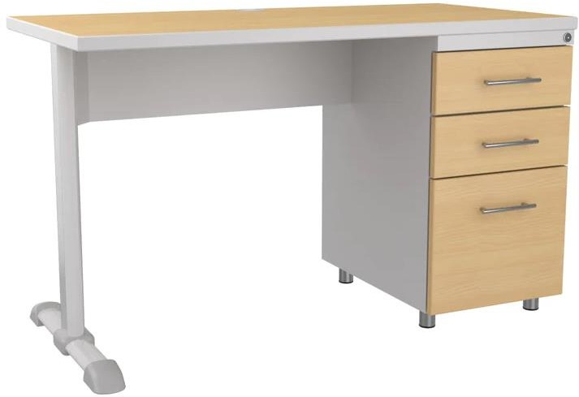 | en f6, canto en pvc. Se cuidará que la superficie ofrezca condiciones estructurales de tal manera que no se deforme con el peso a soportar.  -Media de 70 cm con opción de ajuste de 3 cm arriba y abajo (67 a 73 cm).  -La superficie se entregará para instalación a 70 cm de altura  -La superficie tendrá opciones de ajuste de altura con patas niveladoras o con anclajes para casos de muebles anclados a panelería.  -Deben ser resistentes a la humedad y a la temperatura de la zona geográfica donde se vayan a utilizar.  -Se utilizará tablero aglomerado de partículas de madera inmunizado y con garantía de estabilidad dimensional  -Para el recubrimiento se utilizará laminado plástico tipo fórmica.  -La superficie debe tener acabados no brillantes con colores claros y neutros. Por ningún motivo se utilizarán vidrios como material de recubrimiento.  -Los materiales de la superficie deben ser resistentes al desgaste superficial (rayado, punzonado, rozamiento), deben ser de baja combustión y deben facilitar su limpieza  - Los cantos de la superficie serán protegidos con bandas de caucho o PVC planos o redondeados.  -La superficie tendrá una perforación para el paso del cableado del computador, la red de internet y de los teléfonos o preferiblemente tendrá un multitoma tipo “Gromet”.
CODIGO ESTÁNDAR DE PRODUCTOS Y SERVICIOS DE NACIONES UNIDAS UNSPSC | DESCRIPCION: ESCRITORIO EN L CON CAJONERA
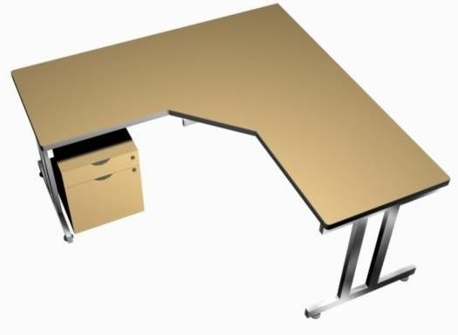  56101703 | -Diseño tipo “L”  Longitud mínima 150 cm x 150 cm.  Profundidad mínima en la diagonal-esquinera 80 cm. Profundidad mínima en superficies laterales 60 cm.  -La estructura ofrecerá la posibilidad de inclinar la superficie entre 0 y 25°.  -La estructura ofrecerá la posibilidad de ajuste de altura de la superficie de 5 a 15 cm.  - Para casos particulares de personas con talla baja (cerca o por debajo del percentil 5), se sugiere disponer de apoyapiés con opción de ajuste de altura cercano a los 20-25 cm  Será fabricada en madera o material sintético.  -Debe ser antideslizante con recubrimiento de caucho o material similar.  -Los apoyos al piso deben ser antideslizantes.  -No debe presentar movimientos de vaivén.  -La estructura debe resistir el peso de los pies.  -Si la estructura es metálica, debe tener recubrimiento con pintura electrostática o con baño galvánico.  -Debe garantizarse que los componentes de los apoyapiés se  mantengan juntos mientras se utiliza el elemento
 | .

CODIGO ESTÁNDAR DE PRODUCTOS Y SERVICIOS DE NACIONES UNIDAS  UNSPSC | IDENTIFICACION ADICIONAL
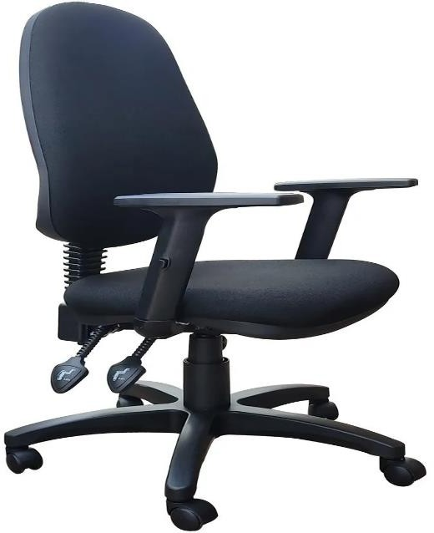  56112104 | Silla para ejecutivos  Medidas 60 a 65 cm.-Como mínimo igual a base del asiento. 5 a 7.5 cm de diámetro. Espaldar cuadrado medio, sistema tres palancas (graduació nen altura, inclinación espaldar e inclinación asiento), sistema cremallera, graduación altura espaldar, el espaldar con brazos, neumática, base 5 aspas reforzadas y ruedas en nylon.  Giratorias 360° -Con auto frenado y recubrimiento en caucho para  piso duro. Serán fabricadas en Nylon 6. Ajustable entre 38 cm y mínimo 45 cm No se aceptará para el ajuste el  uso del mecanismo de inclinación del espaldar.45 a 50 cm.  Ajustable en rango 40 a 54 cm. La altura se ajustará con mecanismo hidráulico.0° a 5°.  Espuma de poliuretano, densidad 50 a 60 kg/m3.  Suave. Inyectado.  - El mecanismo de elevación será neumático con 300 Nw de fuerza.  - Tendrá una ligera concavidad para alojar la región glútea (apoyo pélvico).  - El asiento debe amortiguar el peso del cuerpo al sentarse y debe ser suave.  - El borde anterior del asiento será redondeado.  - El apoyo lumbar o el espaldar serán ajustables verticalmente. Tendrán un recorrido de aproximadamente 15 cm.  - La altura mínima del apoyo lumbar se aproximará a 15 cm, medidos desde la máxima elevación del apoyo lumbar.  - hasta la superficie del asiento.  - El tapizado o recubrimiento será en un tejido flexible y de trama abierta para facilitar la transpiración. Ofrecerá posibilidades de limpieza. Si se utilizan mallas, estas deben ofrecer las mismas opciones de acomodación de los espumados.  - Los bordes serán redondeados.  -Peso máximo para soportar 158 kg.

CODIGO ESTÁNDAR DE PRODUCTOS Y SERVICIOS DE NACIONES UNIDAS UNSPSC | DESCRIPCIÓN: PAPELERA METALICA NEGRA
  47131611 | Papelera de piso metálica negra, redonda en lámina lisa o puncionada, acabado en pintura epoxi poliéster con aplicación electrostática, colores negó microtex.

CODIGO ESTÁNDAR DE PRODUCTOS Y SERVICIOS DE NACIONES UNIDAS UNSPSC | DESCRIPCIÓN: ESTANTE METÁLICO
24102004  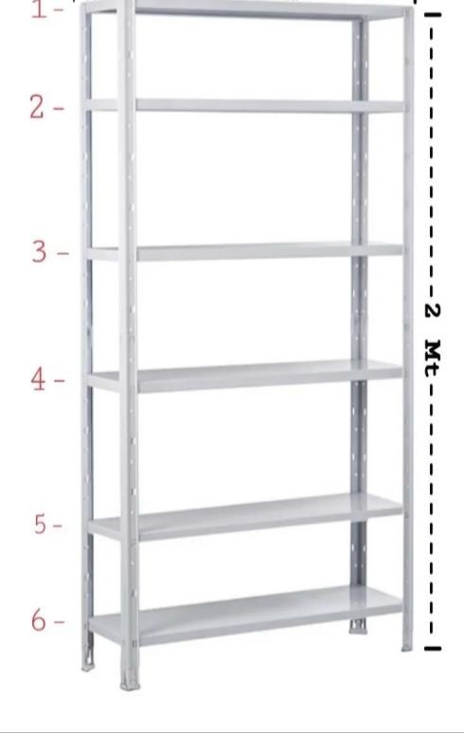 | Estante metálico elaborado en lámina COLED ROLLED con pintura electrostática y platinas de tensores.  Troquelado y atornillado.  Estante metálico de 2.00 de alto x 0.90 de frente x 0.45 de fondo, cada estante tendrá 6 entrepaños en lamina cold rolled calibre 20 y paral calibre 16, con resistencia mínima de 100 kg por estante.  Para garantizar la estabilidad, el primero y último entrepaño tendrán piedeamigo o esquinera en las cuatro esquinas.  -Para evitar caídas accidentales de los muebles, deben ofrecer opción para fijarse a la pared por medio de tornillería.  -Los bordes, esquinas y aristas que puedan entrar en contacto con el usuario deben estar redondeados para evitar posibles lesiones.  -Los entrepaños deben ofrecer la opción de ajustar su altura en rangos de 2 a 4 cm.  -Para facilitar el alcance del usuario, el entrepaño útil más alto del estante debe estar como máximo a 178 cm del suelo.  -Para facilitar el alcance y la visión de los objetos situados en el fondo del estante, la profundidad máxima de los entrepaños será 40 cm.  -La estructura general será metálica, protegida con pintura electrostática.  -El estante será desarmable con sistema tornillo-tuerca.  -Se proveerán separadores para evitar el desplome de los libros o papeles almacenados.  -Para permitir el paso y el acceso a los estantes inferiores (estando agachado el usuario), se dispondrá un espacio libre de 91 cm como mínimo frente a la estantería de pie.  -Los entrepaños tendrán indicado el peso máximo que resisten.

*Ver descripción técnica, Además de los requisitos contenidos en el ANEXO REQUISITOS TÉCNICOS PARA LA FABRICACIÓN Y MONTAJE DE MOBILIARIO que hace parte del presente proceso.

SILLA ERGONÓMICA TIPO EJECUTIVA – DESCRIPCION TECNICA:

El objetivo de una buena silla es proporcionar al cuerpo apoyo estable, en una postura dinámica cómoda durante un periodo determinado de tiempo, psicológicamente satisfactorio y adecuado a la tarea o actividad a realizarse. Las condiciones fundamentales son:

- no dificultar la circulación de la sangre en las extremidades inferiores
- permitir el mantener una postura y cambiarla fácilmente
- proporcionar un apoyo para la columna vertebral.
- Proporcionar una superficie con un nivel suficiente de fricción para evitar el deslizamiento involuntario del asiento.
- Proporcionar para mayor comodidad, una superficie traspirable.

Para la adquisición se recomienda antes de la compra seguir las siguientes instrucciones:

ESPALDAR:

ESCRITORIO EN L O EN I – DESCRIPCION TECNICA:

La superficie de trabajo debe proporcionar soporte y espacio suficiente para la pantalla, dispositivos periféricos, la CPU, y el material asociado al trabajo con uso de computador, así como para las manos y brazos del usuario.

Así mismo, la superficie que sirve de apoyo a estos elementos debe proporcionar espacio suficiente para acomodar al usuario teniendo en cuenta sus características antropométricas y debe permitir cambios de posturas.

Para un empleo adecuado de los dispositivos periféricos, la altura de la superficie de apoyo debe permitir una postura cómoda y eficiente de los brazos, antebrazos y manos. La superficie de trabajo debe ser preferiblemente de altura ajustable manual o mecánicamente y también, si la tarea lo requiere, inclinable.

 | Aspecto |  | Requerimiento
 | Forma del mueble: |  | Disposición en “L” o “Lineal”
 | Dimensión mínima de alas: |  | - Diseño tipo “L”  Longitud mínima 150 cm x 150 cm.  Profundidad mínima en la diagonal-esquinera 80 cm. Profundidad mínima en superficies laterales 60 cm.  - Diseño tipo “Lineal” Longitud mínima 150 cm.  Profundidad mínima 70 cm.  Las medidas se pueden ampliar dependiendo de las características de la tarea realizada. En puestos con manejo de alto volumen de papelería, se sugiere longitud de alas mínima de 180 cm.
 | Espesor de la superficie: |  | - Máximo 3 cm. Se cuidará que la superficie ofrezca condiciones estructurales de tal manera que no se deforme con el peso a soportar.
 | Altura de la superficie: |  | - Media de 70 cm con opción de ajuste de 3 cm arriba y  abajo (67 a 73 cm).  - La superficie se entregará para instalación a 70 cm de  altura.  - La superficie tendrá opciones de ajuste de altura con patas niveladoras o con anclajes para casos de muebles anclados a panelería.  - Para casos particulares de personas con tallas por encima o por debajo de valores comunes, el diseño de los muebles ofrecerá opción de acomodación de la altura del plano de trabajo.
 | Ajuste de altura de la superficie: |  | - Para la determinación de la altura se utilizarán como referentes las dimensiones antropométricas “altura de codos” y “altura poplítea”, basándose para ello en tablas antropométricas nacionales (se sugiere utilizar como referente ACOPLA 95) y si la información en dicho recurso no es suficiente, se utilizarán tablas antropométricas internacionales y/o las medidas directas del personal que se quiere beneficiar. De cualquier manera, se considerarán como referente de ajuste para los casos señalados, alturas de superficie entre aproximadamente 50 cm y 85 cm.
 | Profundidad para la movilidad de los pies: |  | - Mínimo 70 cm al nivel del piso.
 | Profundidad para la movilidad de las rodillas: |  | - Mínimo 45 cm.
Ancho para la movilidad de las piernas: |  | - Mínimo 80 cm.
Esquinas: |  | - Las esquinas expuestas que puedan lesionar a los usuarios serán redondeadas con radio mínimo de 2 cm.
Aristas: |  | - Las aristas del costado en el que el usuario apoya los brazos serán redondeadas con un radio mínimo de 2 mm.
Estructura: |  | Mobiliario de oficinas Juzgados:  - Para facilitar la instalación y distribución del mobiliario, la estructura del mueble debe ser autoportante y no debe depender del apoyo en panelería o en paredes.  - El mueble no se debe estructurar sobre cajoneras o elementos para archivo (ver especificaciones para cajoneras).  - Si la estructura requiere chambranas o vigas estructurales, no deben ubicarse obstaculizando el área determinada para la movilidad de los miembros inferiores. Si están pegadas a la superficie de trabajo se ubicarán a una distancia mínima 45 cm del borde que da al usuario.  - La estructura no debe presentar movimientos de  vaivén.  - Si la estructura es metálica, tendrá recubrimiento con pintura electrostática para garantizar su resistencia a la humedad y a la temperatura de la zona geográfica donde se vaya a utilizar.  - La estructura debe ofrecer opciones para el fácil  armado y desarmado.
Faldero: |  | - Se utilizarán falderos para casos en los que se necesite limitar el campo visual o hacer control térmico debajo de la mesa.  - Los muebles de los juzgados tendrán falderos en las dos alas.  - Los falderos estarán ubicados a una distancia del borde  de la mesa no superior a 10 cm.  - El faldero será fabricado en metal y recubierto con  pintura electrostática.  - Los bordes y esquinas del faldero que queden expuestas serán redondeados o curvados.  - El faldero se ubicará desde los 30 cm a 35 cm medidos  desde el piso.
Materiales de la superficie: |  | - Deben ser resistentes a la humedad y a la temperatura  de la zona geográfica donde se vayan a utilizar.  - Se utilizará tablero aglomerado de partículas de madera inmunizado y con garantía de estabilidad dimensional.  - Para el recubrimiento se utilizará laminado  plástico tipo fórmica.
Acabados: |  | - La superficie debe tener acabados no brillantes con colores claros y neutros. Por ningún motivo se utilizarán vidrios como material de recubrimiento.  - Los materiales de la superficie deben ser resistentes al desgaste superficial (rayado, punzonado, rozamiento), deben ser de baja combustión y deben facilitar su limpieza.
Cantos: |  | - Los cantos de la superficie serán protegidos con  bandas de caucho o PVC planos o redondeados.
Pasacables: |  | - La superficie tendrá una perforación para el paso del cableado del computador, la red de internet y de los teléfonos o preferiblemente tendrá un multitoma tipo “Gromet”.  - Debe cuidarse que la perforación o el multitoma no restrinjan la ubicación correcta de los componentes del computador, pantalla, teclado y ratón. En el caso de los muebles con superficie en “L”, la perforación se ubicará cerca del vértice posterior de la esquinera.  - Si se suspenden canaletas pasacables de la superficie de trabajo, no deben interferir el área determinada para la movilidad de las piernas. Se ubicarán a una altura aproximada de 40 cm desde el piso.
Otros aspectos: |  | - Todos los elementos tendrán garantía de calidad de  tres años.

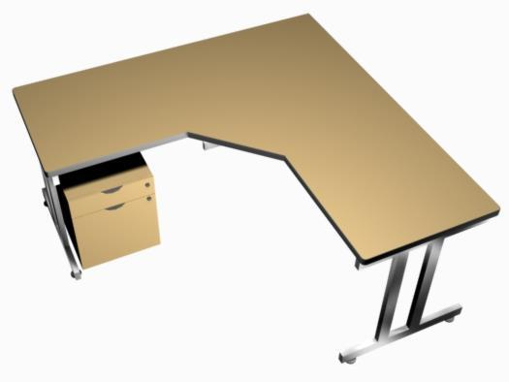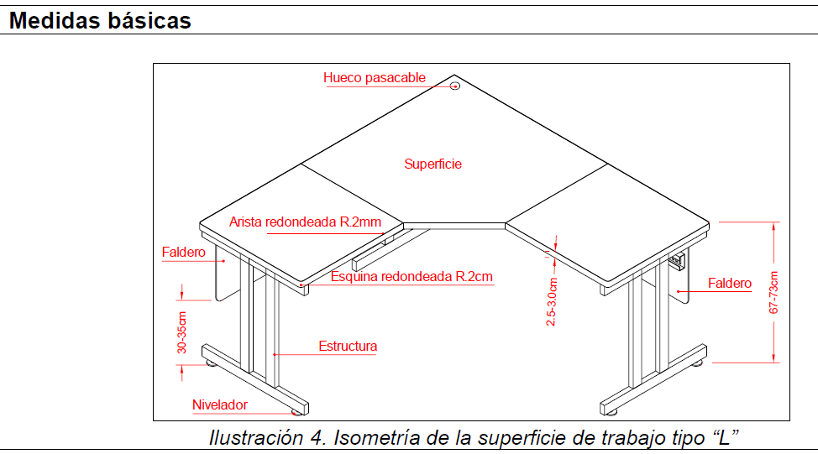

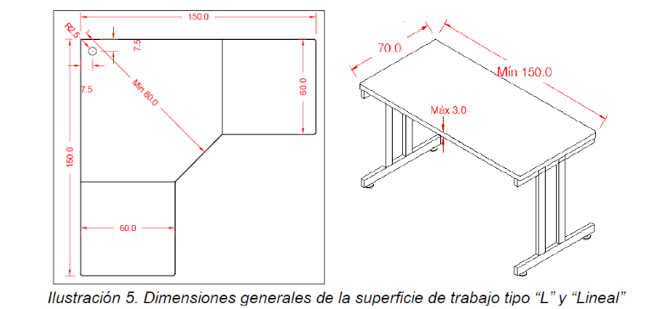

Otros aspectos: | - Todos los elementos tendrán garantía de calidad de  tres años.
imágenes.
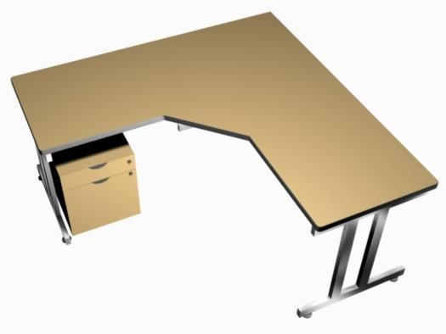
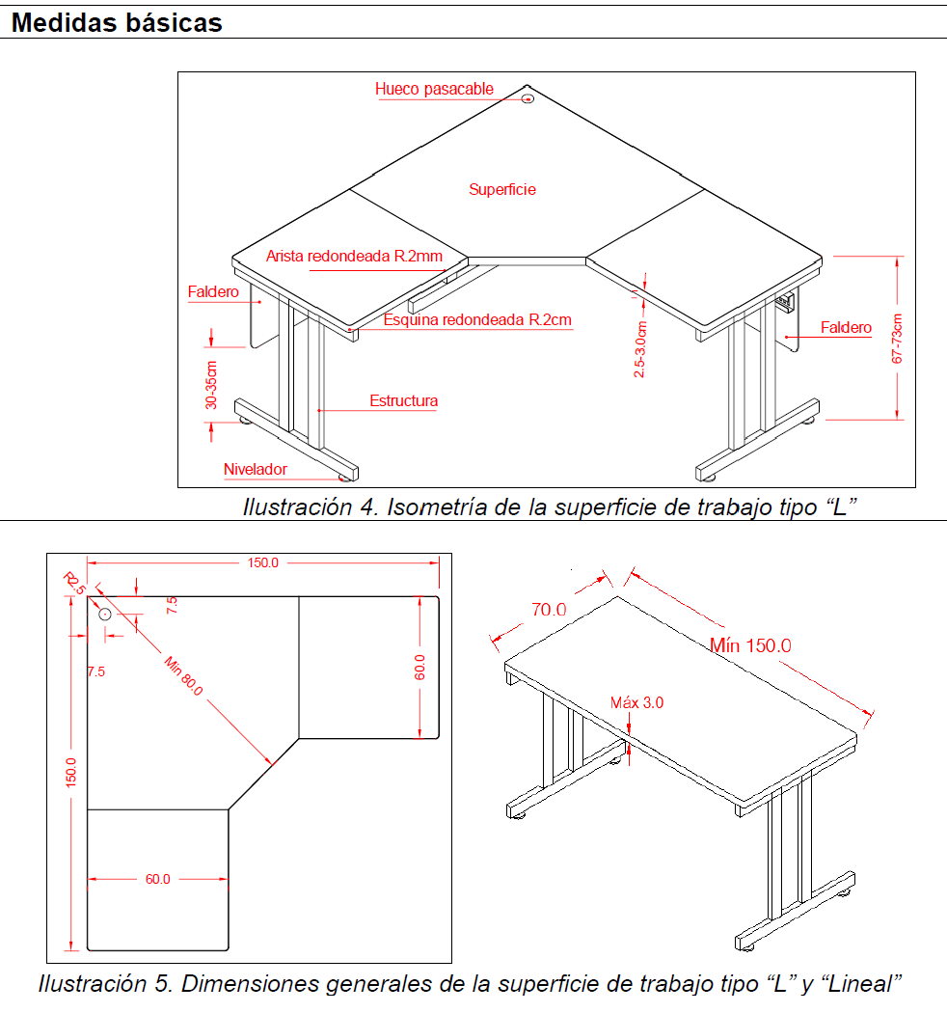

 | Archivador bajo escritorio – Archivo diario
 | Todos los puestos de trabajo tendrán como mínimo un archivador de piso o cajonera para ubicar debajo de la superficie de trabajo.
 | Aspecto |  | Requerimiento
 | Dimensiones: |  | - El archivador tendrá 50 cm de alto x máximo 37.5 cm de ancho y 46 cm de profundidad. Se acepta una tolerancia del 5% para las dimensiones.
Estructura: |  | - La estructura será autoportante con sistema antivuelco especialmente para cuando se extraigan los cajones. El mueble no debe perder el equilibrio con el cajón deslizado completamente.  - Los bordes no deben presentar filos o cantos vivos que puedan lesionar al usuario.  - La estructura general será metálica, protegida con pintura electrostática, con frentes en fórmica y con acabado del mismo color de la superficie de trabajo.
Movilidad: |  | - El archivador no debe servir de estructura para la superficie de trabajo.  - Para facilitar la movilidad y ubicación, el archivador tendrá rodachinas  con diámetro de 5 cm.
Cajoneras: |  | - Tendrá una cajonera pequeña y una grande carpetera para formato  tamaño oficio.  - Las cajoneras tendrán sistema de deslizador con corredera en acero  inoxidable tipo “full extensión” para facilitar la extracción.  - La corredera tendrá delimitador de salida o tope.  - Las cajoneras tendrán chapa con llave.
Manijas: |  | - Tendrán diseño tipo “embebido” en la superficie frontal de la cajonera.  - Se ubicarán en la parte superior de las cajoneras y centradas.  - Para la ubicación de los dedos, las manijas tendrán un ancho mínimo de 10 cm y un espacio para la inserción de los dedos de mínimo dos centímetros.
Otros aspectos: |  | - En las superficies en “L” la cajonera se ubicará en el costado contrario  al del acceso al puesto de trabajo.  - Todos los elementos deben ofrecer garantía de calidad de tres años.
Imágenes.

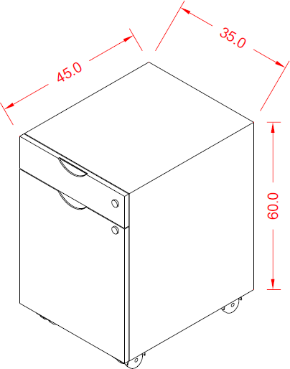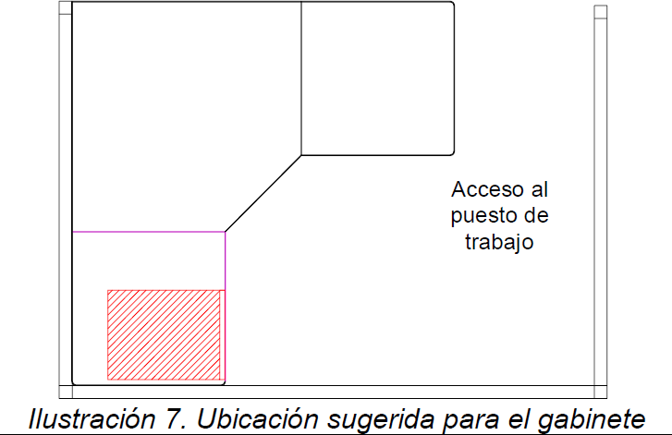

Colores determinados por la Entidad: El Puesto de trabajo es en formica color olmo o roble natural, los archivadores y la estructura del puesto de trabajo son en color gris claro. El descansa pies es de color negro.

- El proponente debe presentar ficha técnica junto con la oferta, donde se pueda verificar el cumplimiento de los requisitos técnicos.
- Se deberá anexar igualmente, un manual con las recomendaciones para el mantenimiento (métodos de limpieza, productos, ajustes mecánicos, etc.).
- El contratista se obligará a entregar el producto en el lugar definido por la Entidad, que para el caso será en el Palacio de Justicia de la ciudad de Cúcuta.
- Deberá tener en cuenta dentro de sus costos: los medios de transporte, y todos aquellos costos que le sean necesarios hasta la entrega y el recibido a satisfacción por parte del supervisor del presente proceso de contratación de los productos requeridos por la entidad.
- Los elementos suministrados deben contar con una garantía mínima de tres (3) años.
- El oferente seleccionado deberá́ garantizar bienes y elementos originales y de primera calidad.
- Deberá cotizar la totalidad de los elementos y/o servicios requeridos por la entidad, NO se aceptarán ofertas parciales.
- El contratista estará obligado a cumplir con todas y cada una de las condiciones técnicas exigidas por la entidad.
- OFERTA ECONÓMICA: Se debe tener en cuenta que los valores a ofertar no deben superar los valores promedio consignados en el presente estudio, tanto en el total, como por unidad requerida.

3.3. CLASIFICACION EN LA UNSPSC

El objeto del presente Proceso de Contratación esta codificado en el clasificador de bienes y servicios de las Naciones Unidas (UNSPSC), como se indica en la siguiente tabla:

Código - Producto | Nombre - Producto
561017 | MUEBLES DE OFICINA
56101522 | SILLAS ERGONÓMICAS
56101703 | ESCRITORIO EN L
56101703 | ESCRITORIO EN I
56101714 | ESTANTE METALICO
47121702 | BASURERA
NOTA: De acuerdo con la Circular Externa Única de Colombia Compra Eficiente la clasificación del proponente no es un requisito habilitante sino un mecanismo para establecer un lenguaje común entre los partícipes del Sistema de Compras y Contratación Pública.
En cambio, la experiencia, es un requisito habilitante, los proponentes deben inscribir en el RUP su experiencia usando los códigos del Clasificador de Bienes y Servicios. Por su parte, las Entidades Estatales al establecer el requisito habilitante de experiencia deben incluir los códigos específicos del objeto a contratar o el de bienes, obras o servicios afines al Proceso de Contratación respecto de los cuales los proponentes deben acreditar su experiencia.

3.4 VALOR ESTIMADO DEL CONTRATO

El presupuesto oficial estimado para este proceso es: DOSCIENTOS CATORCE MILLONES DE PESOS M.L. ($214.000.000), incluido IVA, todos los tributos que se generen con ocasión a la celebración, ejecución y liquidación del contrato. Respaldados así:
CDP
No. | Fecha expedición | Rubro | Recurso | Unidad Ejecutora | Valor Total
723 | 14/02/2023 | A-02-01-01-003-008 MUEBLES, INSTRUMENTOS MUSICALES, ARTICULOS DE DEPORTE Y ANTIGÜEDADES | 10 | 02 | $18.000.000,00
5423 | 14/02/2023 | A-02-01-01-003-008 MUEBLES, INSTRUMENTOS MUSICALES, ARTICULOS DE DEPORTE Y ANTIGÜEDADES | 10 | 08 | $196.000.000,00
 |  |  |  | TOTAL | $214.0000.000.00

Los proponentes no podrán exceder estos valores en su propuesta, de conformidad con lo establecido en el artículo primero del Decreto 287 del 9 de febrero de 1.996, reglamentario de la Ley 80 de 1.993, so pena de rechazo de la propuesta.

El presupuesto oficial estimado será agotado totalmente en la contratación resultante de este proceso, de forma que los recursos económicos excedentes del proceso de puja en la selección abreviada, bajo la modalidad de subasta inversa, serán reinvertidos para la adquisición, de acuerdo a la necesidad de esta Dirección Ejecutiva Seccional de Administración Judicial, con los mismos valores resultantes del proceso de Subasta Inversa.
VARIABLES CONSIDERADAS PARA CALCULAR EL PRESUPUESTO OFICIAL
Para calcular el valor del presente contrato, se toman como referencia los valores ofertados por el acuerdo marco de instrumento de agregación de demanda de grandes almacenes tomando como referencia las características técnicas del presente y el menor valor ofertado en el nombrado instrumento:

- SILLA ERGONÓMICA TIPO EJECUTIVA:
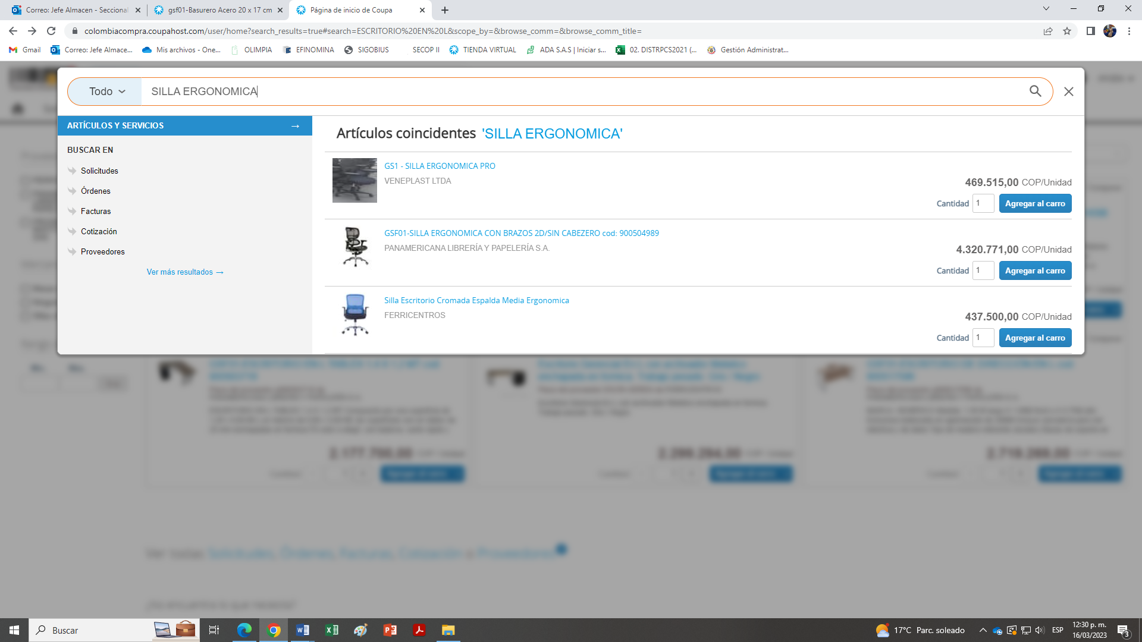
FUENTE: https://colombiacompra.coupahost.com/user/home?search_results=true#search=SILLA%20EJECUTIVA%20SIN%20BRAZOS&scope_by=&browse_comm=&browse_comm_title=

- ESCRITORIO EN L:
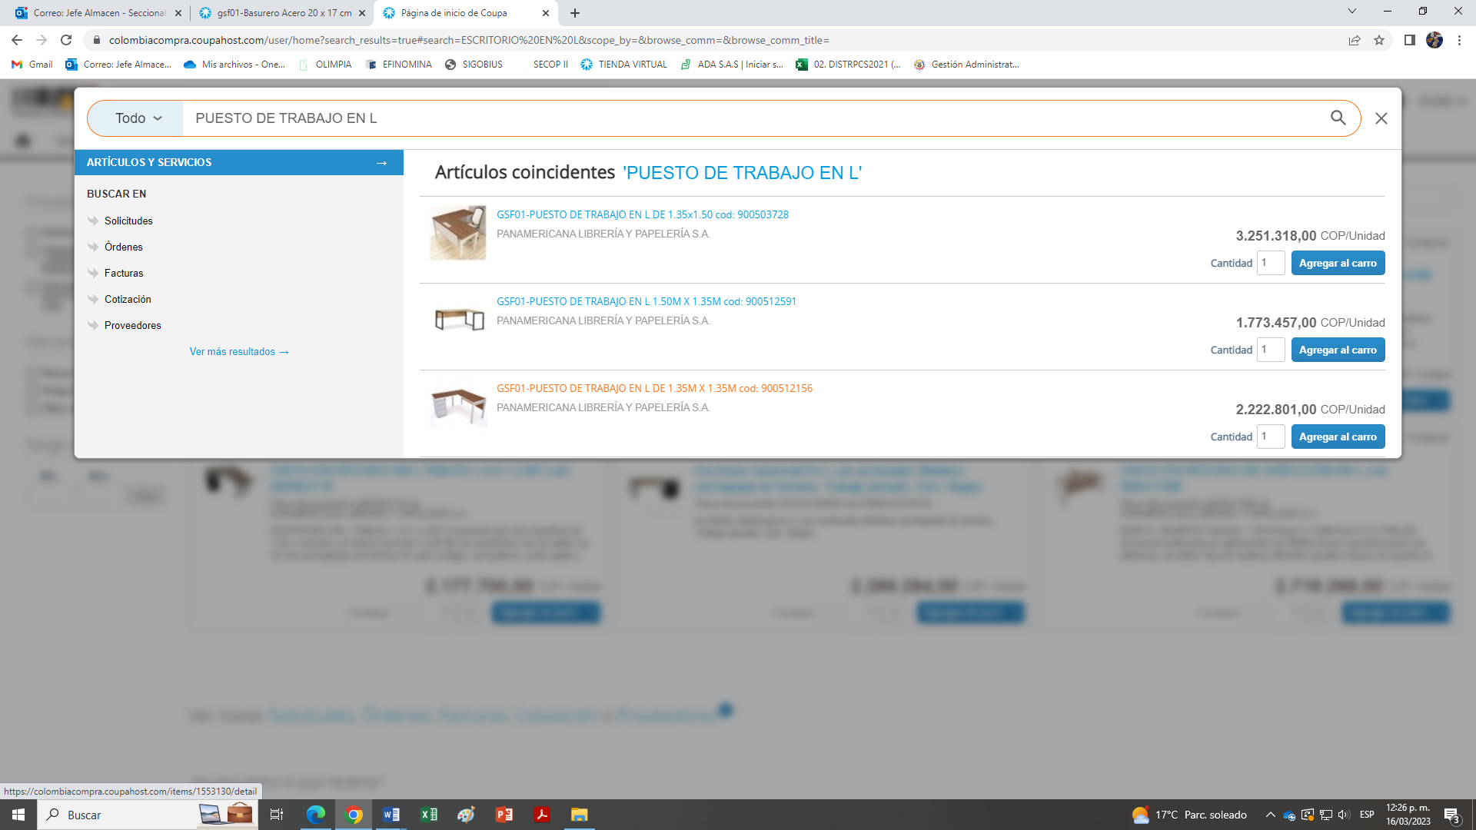

3. ESCRITORIO E I
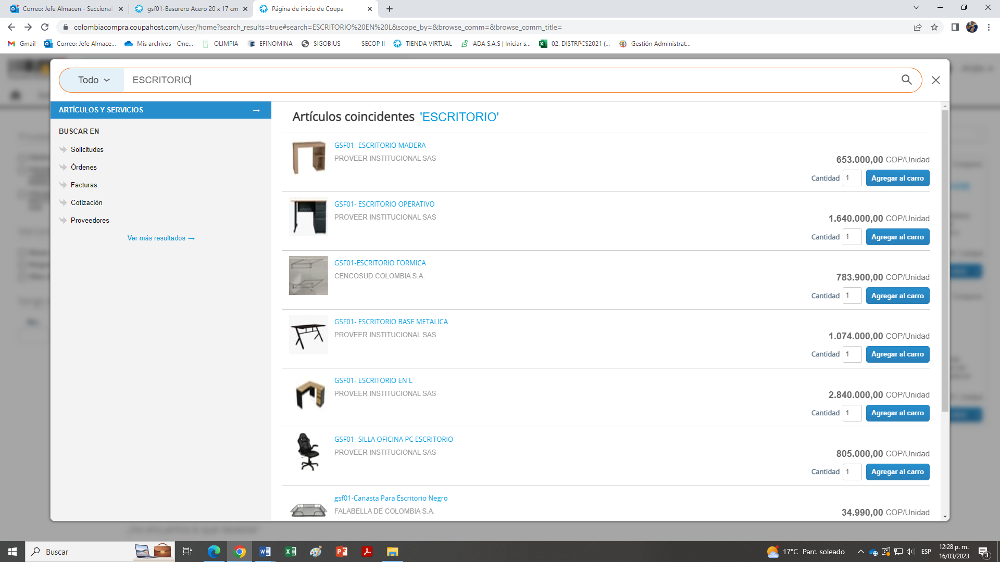
FUENTE: https://colombiacompra.coupahost.com/user/home?search_results=true#search=ESCRITORIO%20EN%20L&scope_by=&browse_comm=&browse_comm_title=

4. BASURERA O PAPELERA:
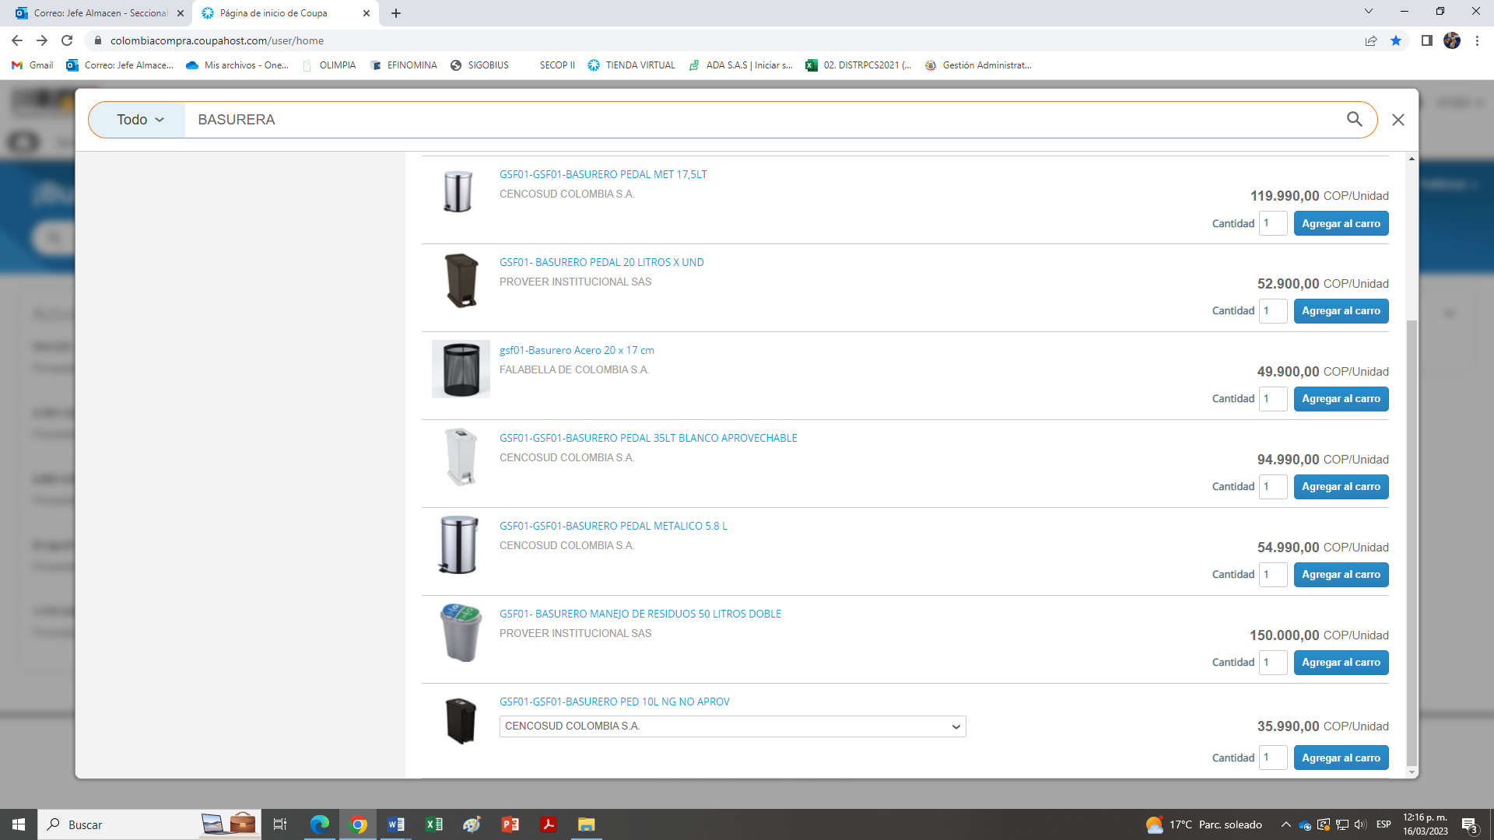
FUENTE: https://colombiacompra.coupahost.com/user/home?search_results=true#search=PAPELERA&scope_by=&browse_comm=&browse_comm_title=

5. ESTANTE METÁLICO:
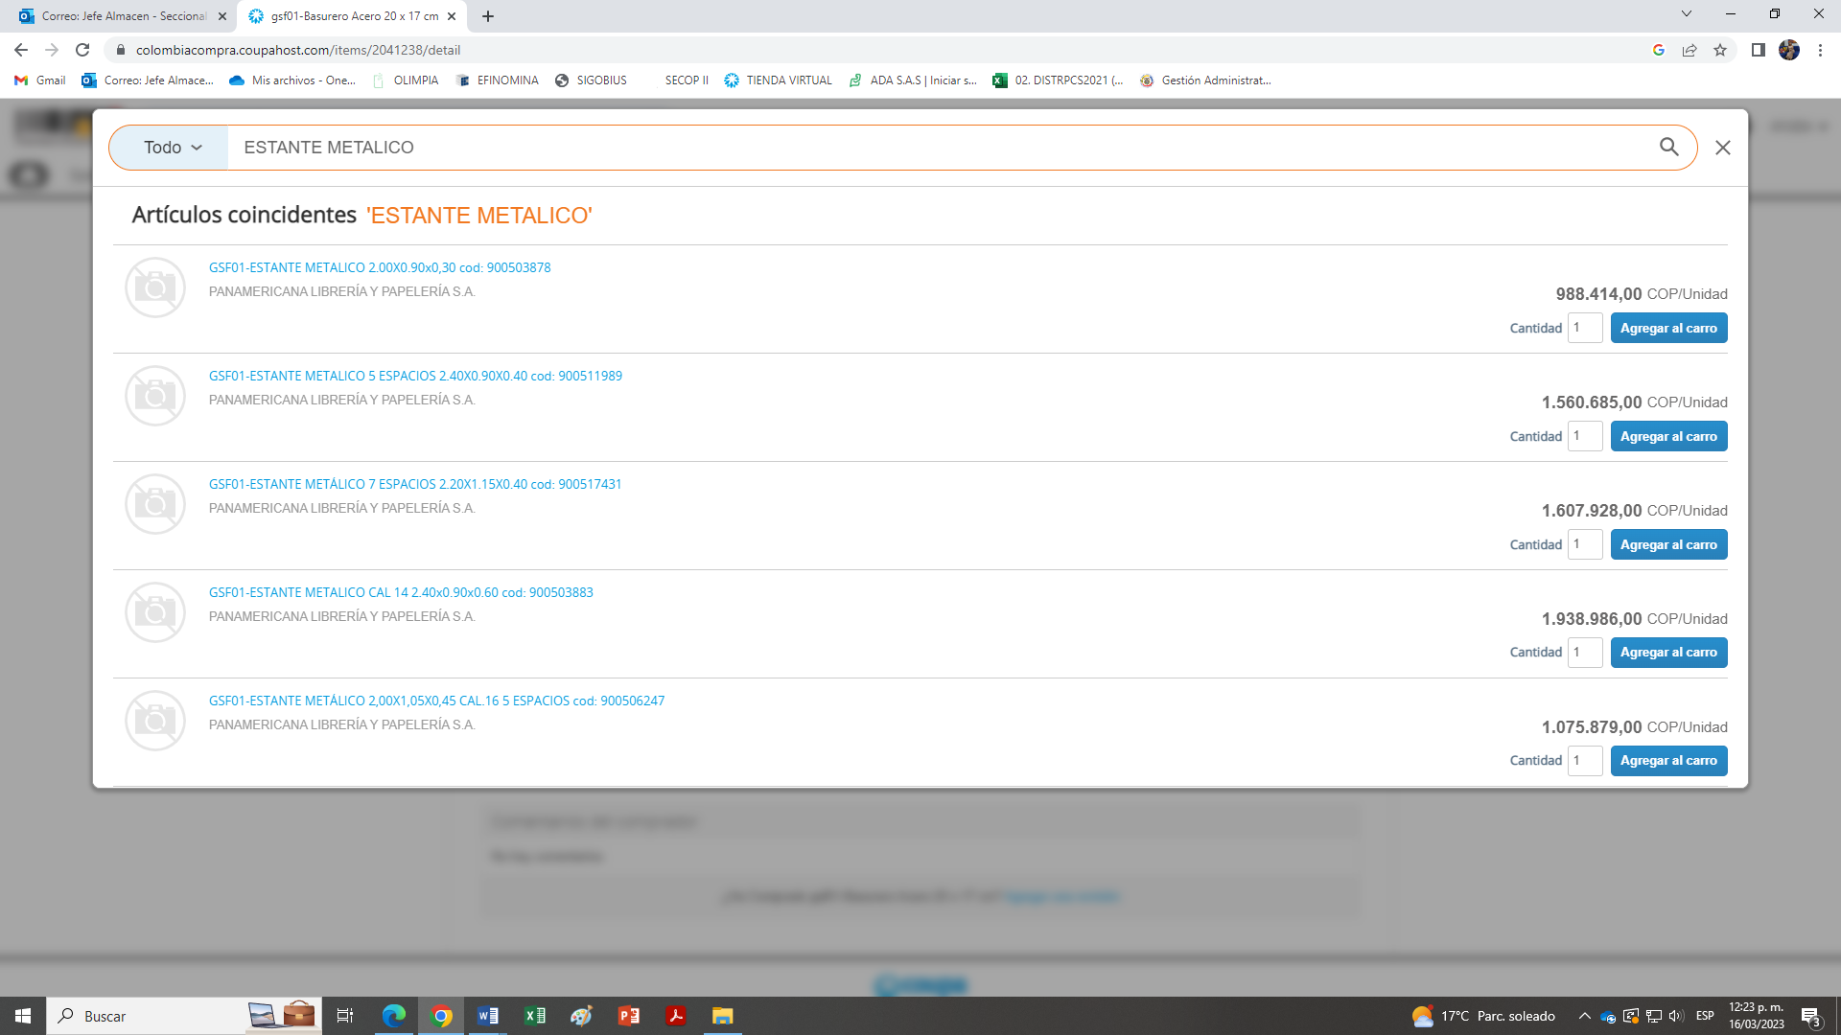
FUENTE:https://colombiacompra.coupahost.com/items/2041238/detail
VALOR ESTIMADO:

ELEMENTO A COMPRAR |  | CANT COMP | PROVEEDORES - VR. UNITARIO + IVA
 |  | CANT COMP | TVEC - GS | TECNOFICCE | OFIEXPORT S.A.S | MOBILIARIOS & PROYECTOS S.A.S | PROMEDIO VR. UNIT+IVA | VR COMPRA
SILLAS ERGONÓMICAS |  | 95 | $ 459.900,00 | $ 834.309,00 | $ 680.000,51 | $ 666.602,00 | $ 660.202,88 | 62.719.273
ESCRITORIO EN L |  | 20 | $ 3.040.800,00 | $ 1.498.816,90 | $ 1.199.999,57 | $ 1.600.550,00 | $ 1.835.041,62 | 36.700.832
ESCRITORIO EN I |  | 76 | $ 1.640.000,00 | $ 1.264.125,10 | $ 900.000,57 | $ 1.303.050,00 | $ 1.276.793,92 | 97.036.338
ESTANTE METALICO |  | 20 | $ 679.000,00 | $ 582.207,50 | $ 699.999,65 | $ 836.451,00 | $ 699.414,54 | 13.988.291
BASURERA |  | 42 | $ 44.268,00 | $ 112.258,65 | $ 110.000,03 | $ 66.948,00 | $ 83.368,67 | 3.501.484
 | TOTAL |  |  |  |  |  |  | 213.946.218
Para la estimación del posible valor del contrato, la entidad ha determinado las siguientes variables acorde con el instrumento mencionado:
✓ Impuestos: Valor generado por concepto de impuestos, retenciones y estampillas, dependiendo del régimen en que se encuentre.
✓ Gastos de personal. El contratista seleccionado se hará cargo de los gastos del personal administrativo y operativo de la empresa que represente. Asimismo, hay que señalar que el contratista seleccionado se obliga a estar al día con los gastos de salarios, prestaciones, afiliaciones en salud, riesgos profesionales, pensiones, cesantías y demás parafiscales del personal a su cargo.
✓ Los demás gastos concernientes a la ejecución del contrato como dotación, elementos y medios para garantizar la prestación del servicio y/o suministro.

3.5 FORMA DE PAGO

La Dirección Ejecutiva Seccional de Administración Judicial realizará el pago de la presente contratación de conformidad con lo dispuesto por el artículo 3° del decreto 1425 del 24 de julio de 1.998. Éste será efectuado directamente al contratista, por parte de La Dirección General Del Tesoro Nacional, mediante un pago único, previa presentación de la factura o cuenta de cobro respaldada por los siguientes documentos:
- Presentar al Supervisor designado la Factura y/o cuenta de cobro dependiendo del régimen tributario al que pertenezca (régimen común o régimen simplificado) por parte del contratista; de acuerdo a los servicios prestados y certificación suscrita por el supervisor del contrato.
- Informe detallado de las actividades ejecutadas durante el periodo a cobrar.
- Cumplido y/o recibido a entera satisfacción de los servicios requeridos, expedido por el supervisor designado.
- Certificación de conformidad con la Ley 43 de 1990 y el artículo 23 de la Ley 1150 de 2007; que acredite estar al día en el pago de las obligaciones al Sistema Integral de Seguridad Social y pago de los aportes parafiscales cuando haya lugar, junto con las respectivas planillas de pago.
- Los obligados a facturar electrónicamente deberán registrar el correo siifnacion.facturaelectronica@minhacienda.gov.co como receptor único de las facturas emitidas a nombre de éstas, con el fin de que las envíen automáticamente, junto con el contenedor electrónico -Documento zip (PDF, XML), para efectuar la correspondiente validación ante la DIAN.
- Registro de la factura en el Sistema Electrónico de Contratación Pública - SECOP II y en la plataforma Olimpia, previa aprobación y recibo a satisfacción por parte del supervisor delegado.
Nota 1. La Dirección Ejecutiva Seccional de Administración Judicial de Barranquilla, efectuará las retenciones, deducciones o contribuciones a que haya lugar en virtud del contrato que suscriba, de acuerdo al Estatuto Tributario en cada uno de los pagos que correspondan a: retención en la fuente, retención por IVA, retención de industria y comercio, impuestos departamentales y aquellas otras que se deriven del contrato, de acuerdo a la calidad del contribuyente o contratista y a las tablas establecidas en la ley, según información financiera que reporte cada proveedor, la cual será aplicada bajo su responsabilidad.
En todo caso los pagos estipulados en el presente numeral quedan sujetos al cupo PAC, que la Dirección General del Tesoro – Ministerio de Hacienda y Crédito Público, apruebe y asigne a la entidad.

NOTA:
- Se pagará el valor del contrato de acuerdo con los valores contenidos en la oferta del Contratista, previa certificación de cumplimiento e informes avalados por el supervisor del contrato.
- De igual manera, es requisito para el pago, la certificación de aportes parafiscales del mes de entrega o prestación de los servicios.
- En caso de devolución de los documentos de pago por parte de la Dirección Ejecutiva Seccional de Administración Judicial, los términos se reiniciarán con la nueva radicación.
- Las demoras que se presenten no generarán el pago de intereses o compensación de ninguna naturaleza.

3.6 LUGAR DE EJECUCION DEL CONTRATO

El contrato se ejecutará en los despachos judiciales y sedes administrativas adscritas a la Dirección Ejecutiva Seccional de Administración Judicial de Barranquilla, Atlántico, de acuerdo con lo descrito en el objeto del contrato, y sus correspondientes especificaciones.

3.7 PLAZO DE EJECUCIÓN

El plazo de ejecución del contrato llegará a un máximo de treinta (30) días, contados a partir de la suscripción del acta de Inicio por parte del Supervisor del contrato, previo registro presupuestal y aprobación de la garantía.

3.8 OBLIGACIONES DEL CONTRATISTA

3.8.1 Obligaciones Generales

- Suscribir el acta de inicio dentro de los dos (2) días siguientes a la aprobación de la garantía.
- Constituir las garantías a que se refiere la cláusula respectiva del contrato.
- Desarrollar las actividades de acuerdo con el cronograma de ejecución que se establezca para el contrato, dentro de los plazos estipulados en el mismo.
- Cumplir a cabalidad y con calidad el objeto del contrato, según las especificaciones contenidas en el Anexo 1- CONDICIONES TECNICAS EXIGIDAS POR LA ENTIDAD.
- Obrar con buena fe en las distintas etapas contractuales, evitando dilaciones y superando los obstáculos que pudieran presentarse, obligándose no sólo a lo pactado expresamente del contrato, sino a todo lo que corresponda a la naturaleza del mismo según la ley, la costumbre, o a la equidad natural.
- Proveer durante la ejecución del contrato la asistencia administrativa y técnica que le solicite el CONSEJO SUPERIOR, tendiente a lograr la correcta entrega del suministro.
- Pagar los salarios y prestaciones sociales en forma oportuna a todo el personal que utilice en la ejecución del contrato en general, dar estricto cumplimiento a la totalidad de obligaciones con el Sistema Integral de Seguridad Social y parafiscales, derivadas de la ejecución del contrato.
- Dar cumplimiento a la normatividad en seguridad y salud en el trabajo de conformidad con el Decreto 1072 de 2015.
- Disponer de protocolos de bioseguridad teniendo en cuenta el cumplimiento de las normas establecidas en cada municipio, y las determinadas por la Nación- Consejo Superior de la Judicatura y sus seccionales.
- El contratista deberá́ dar cumplimiento íntegro y estricto al Plan de Gestión Ambiental de la Rama Judicial, conforme el documento que se anexa a los estudios previos y que hará́ parte integral del contrato suscrito.
- Los presentes requisitos de calidad establecen las características de las materias primas y constructivas del mobiliario requerido para atender a las necesidades de dotación de las diferentes áreas con labores administrativas.
- Las medidas dictadas en los requisitos de ergonomía deben considerarse siempre como aproximadas. Se manejará un máximo de variación del 5%.
- Los proponentes deberán presentar muestras del mobiliario para pruebas de calidad, seguridad y ergonomía.
- Los materiales del mobiliario deben cumplir funcional y estructuralmente, con los criterios y especificaciones definidos.
- Los proveedores deberán presentar la documentación acreditativa de cumplimiento de la normativa solicitada para cada tipo de material y producto final según se indica en esta información técnica. Dicha acreditación se llevará a cabo mediante la aportación de los correspondientes certificados vigentes, expedidos por empresas u organismos acreditados. No se otorgará valor alguno a las manifestaciones del licitador, ni a los certificados propios del mismo o sus proveedores.
- Los muebles y elementos constitutivos deben ser empacados en materiales que protejan y conserven su calidad durante el almacenamiento y transporte.
- Todas las demás que se deriven del objeto contractual.

3.8.2 Obligaciones específicas del contratista

- Cumplir con las obligaciones de sobre los aportes al sistema general de seguridad social integral, en los términos del art 50 de la Ley 789 de 2002, Ley 828 de 2003 y el artículo 23 de la Ley 1150 de 2007; requisito deberá acreditarse para la realización de cada pago derivado del contrato
- COMPROMISO ANTICORRUPCIÓN - Con la suscripción del contrato, el contratista se obliga a prestar apoyo a la acción del Estado Colombiano, para fortalecer la transparencia y la responsabilidad de rendir cuentas, y en este contexto asume explícitamente entre otros, los siguientes compromisos, sin perjuicio de la obligación de cumplir la Ley Colombiana, especialmente la Ley 1474 de 2011: No ofrecer ni dar dádivas o sobornos, y ninguna otra forma de halago a ningún funcionario público en relación con su contrato. No celebrar acuerdos o realizar actos o conductas que tengan por objeto la colusión en el presente contrato. No acceder a peticiones o amenazas de quienes actúen por fuera de la ley con el fin de obligarlos a hacer u omitir algún acto o hecho. Cuando una situación así se presente, el CONTRATISTA deberá informar inmediatamente su ocurrencia a la ENTIDAD y a las demás autoridades competentes.
- Brindar al Supervisor, la colaboración necesaria para la elaboración del proyecto de Acta de Liquidación del Contrato, a la terminación y recibo a satisfacción de las labores objeto del contrato. Dicha Acta será firmada por las partes contratantes, el Supervisor y el Director Seccional. (Artículo 217° del Decreto 19 de 2012). La Nación - Consejo Superior de la Judicatura – Dirección Seccional de Administración Judicial de Cúcuta, no reconocerá costos adicionales por los gastos en que incurra el Contratista para la liquidación del contrato. Lo anterior aplica en el caso que queden saldos o remanentes pendientes por pagar al momento de entrega de los trabajos contratados. “El incumplimiento de esta obligación y en general de las contenidas en el contrato, será causal de aplicación de la garantía de cumplimiento.
- Responder por cualquier daño o perjuicio que por su culpa o la de su personal cause al CONSEJO SUPERIOR DE LA JUDICATURA - DIRECCIÓN SECCIONAL DE ADMINISTRACIÓN JUDICIAL DE BARRANQUILLA o a terceras personas, comprometiéndose a repararlo en forma inmediata; el CONSEJO SUPERIOR DE LA JUDICATURA - DIRECCIÓN SECCIONAL DE ADMINISTRACIÓN JUDICIAL DE BARRANQUILLA procederá a corregirlo en la forma que estime conveniente, pero su costo y el de las posibles indemnizaciones surgidas se descontaran de los pagos pendientes al CONTRATISTA.
- OBLIGACIONES CON EL PERSONAL. a). Cumplir con las normas laborales, en lo referente al personal que utilice en la ejecución del contrato y en especial a las obligaciones establecidas en la Ley 100 de 1993 y 797 de 2003 y sus decretos reglamentarios. b). Pagar los salarios y prestaciones sociales en forma oportuna a todo el personal que utilice en la ejecución del presente contrato, y en general dar estricto cumplimiento a la totalidad de las obligaciones con el Sistema de Seguridad Social y Parafiscales, derivadas de la ejecución del presente contrato. El incumplimiento de estas obligaciones del CONTRATISTA para con sus empleados, podrá generar la imposición de multas sucesivas, la afectación de la Garantía Única, en el amparo de cumplimiento, como también dará lugar a la caducidad del contrato de conformidad con el artículo 1 de la ley 828 de 2003. c). Proveer al personal a su cargo de los Elementos de Protección Personal tales como mascarilla facial o tapaboca, careta, traje de bioseguridad, guantes y demás elementos que prevengan y/o minimicen la posibilidad del contagio de COVID-19, los cuales deberán usar siempre que estén dentro de las sedes judiciales y tenga contacto con los servidores y usuarios de la justicia. d). Suministrar al supervisor del contrato los documentos y constancias necesarias para que el supervisor del contrato, verifique el cumplimiento con las obligaciones a la seguridad social y aportes parafiscales, durante toda la vigencia del contrato. e). Responder en forma exclusiva por la vinculación del personal, de manera que los errores u omisiones de este, son de su cuenta y riesgo.
- Informar al CONSEJO SUPERIOR DE LA JUDICATURA - DIRECCIÓN SECCIONAL DE ADMINISTRACIÓN JUDICIAL DE BARRANQUILLA, cualquier anomalía que se presente durante la ejecución del contrato.
- Presentar al Supervisor, al menos con quince (15) días de anterioridad, cualquier solicitud de prórroga, adición, suspensión y reinicio del Contrato, a efectos de prorrogar la vigencia de las Pólizas o tomar las medidas pertinentes, en caso de incumplimiento. En caso de retraso, el Contratista presentará a la supervisión del contrato, el Plan de Contingencia para mitigar el retraso generado, debidamente suscrito por el Representante Legal.
- Obrar con buena fe en las distintas etapas contractuales evitando las dilaciones y tropiezos que pudieran presentarse, y obligándose no sólo a lo pactado expresamente en el presente contrato, sino a todo lo que corresponda a la naturaleza del mismo, según la ley, la costumbre o la equidad natural.
- No acceder a peticiones o amenazas de quienes actúen por fuera de la ley con el fin de obligarlos a hacer u omitir algún acto o hecho. Cuando una situación así se presente el Contratista deberá informar inmediatamente su ocurrencia a la Entidad y a las demás autoridades competentes.
- Constituir las garantías que se solicitan por parte de la Nación – Consejo Superior de la Judicatura.
- El contratista implementará, el Plan de Gestión Ambiental de la Rama Judicial adoptado mediante Acuerdo PSAA14-10160 de Junio de 2014, haciendo uso racional del agua y la energía, así como el manejo adecuado de los materiales, residuos sólidos y desechos que se manipulen en ejercicio de las actividades derivadas de la ejecución del contrato con el Consejo Superior de la Judicatura, cada vez que se encuentre en las instalaciones de la Entidad.
- El contratista entregará los informes periódicos y finales en medio magnético, en caso de requerirse impresión, esta deberá ser únicamente de informes finales; los cuales deberán ser preferiblemente a doble cara, en papel de bajo gramaje (Max. 75 gr.), letra máximo Arial 11 y a espacio sencillo
- Impartir instrucciones a todos sus empleados, agentes y cualquier otro representante suyo, exigiéndoles el cumplimiento en todo momento de las leyes de la República de Colombia, y especialmente de aquellas que rigen el presente proceso de contratación y la relación contractual que podría derivarse de ella, y les impondrá la obligación de no ofrecer o pagar sobornos o cualquier halago corrupto a los funcionarios de la Nación – Consejo Superior de la Judicatura – Dirección Seccional de Administración Judicial Cúcuta, ni a cualquier otro funcionario público que pueda influir en la adjudicación del contrato, bien sea directa o indirectamente, ni a terceras personas que por su influencia sobre funcionarios públicos, puedan influir sobre la adjudicación, ni de ofrecer pagos o halagos a los funcionarios de Nación – Consejo Superior de la Judicatura – Dirección Seccional de Administración Judicial de Cúcuta, durante el desarrollo del contrato que se suscribiría de ser elegida su oferta; así como no permitir que nadie, bien sea empleado suyo o un agente comisionista independiente, lo haga en su nombre.
- No celebrar acuerdos o realizar actos o conductas que tengan por objeto la colusión en el proceso, o como efecto la distribución de la adjudicación de contratos, entre los cuales, se encuentre el que es materia del presente documento, o la fijación de los términos de la oferta.
- En el evento de conocerse casos de corrupción en las Entidades del Estado, se debe reportar el hecho a la Secretaría de la Transparencia de la Presidencia de la República, línea telefónica 018000913666; o al correo electrónico contacto@presidencia.gov.co; por correspondencia o personalmente a la dirección Calle 7 No. 6 – 54, Bogotá D.C. También puede reportar el hecho ante la Dirección Seccional de Administración Judicial Barranquilla.
- Si durante el proceso de contratación se comprobare el incumplimiento del oferente, sus representantes o sus empleados o agentes, a los compromisos antes enunciados, procederá el rechazo de la oferta presentada. En caso que la Nación – Consejo Superior de la Judicatura – Dirección Seccional de Administración Judicial de Barranquilla, adviertan hechos constitutivos de corrupción de parte del oferente durante el proceso de selección, tales hechos se pondrán inmediatamente en conocimiento de las autoridades competentes, a fin de que se inicien las acciones legales a que hubiere lugar.
- Si se comprobare el incumplimiento de dichos compromisos, con posterioridad a la adjudicación del proceso, o con posterioridad a la suscripción del contrato, ello será suficiente para declarar la caducidad del contrato, de acuerdo con lo previsto en el Numeral 5 del Artículo 5 de la Ley 80 de 1993, y se harán exigibles las sanciones previstas en el contrato.
- El personal que el contratista ocupe en la ejecución del contrato, no tendrá ninguna vinculación laboral, civil, comercial con la Nación – Consejo Superior de la Judicatura – Dirección Seccional de Administración Judicial de Cúcuta. La responsabilidad derivada de estas vinculaciones correrá a cargo exclusivo del contratista.
- En el evento en que el contratista utilice en la ejecución del contrato, personal con contrato de prestación de servicios, deberá acreditar mediante certificación para cada pago al Supervisor, que estos cumplen con las obligaciones al Sistema Integrado de Seguridad Social.

3.8.3 Obligaciones ambientales

De conformidad con el Sistema Integrado Gestión y Control de la Calidad y del Medio Ambiente – SIGCMA, se deberán cumplir con las siguientes obligaciones ambientales:

El CONTRATISTA, deberá cumplir con todas las normas y leyes colombianas sobre el medio ambiente (a nivel nacional, regional y local) que se encuentren vigentes durante el término de este contrato. El CONTRATISTA deberá en todo momento minimizar el impacto ambiental de cualquier actividad realizada por él en el desarrollo de este contrato, de conformidad con las normas aplicables. El CONTRATISTA conoce y acepta que las autoridades competentes nacionales, regionales o locales que tengan jurisdicción sobre el área donde realizará las actividades podrán disponer la suspensión de las actividades objeto de este contrato hasta que el Contratista cumpla con dichas normas y leyes ambientales o subsane los efectos causados por el incumplimiento de dichas normas y leyes, motivo por el cual, asumirá las consecuencias que se deriven frente al contrato cuando la suspensión de las actividades le sea imputable.

Además, deberá Diligenciar: ANEXO. Formato de manejo ambiental.

3.9 OBLIGACIONES DE LA ENTIDAD

En ejercicio del objeto contractual el Consejo Superior de la Judicatura - Dirección Ejecutiva de Administración Judicial, deberá cumplir con las siguientes obligaciones:

- Pagar al contratista el valor del contrato y realizar los descuentos y contribuciones a que haya lugar de conformidad con la normatividad vigente.
- Designar un Supervisor que vigile la correcta ejecución del contrato.
- Permitir el ingreso del personal del contratista aprobado por la supervisión, requerido para la ejecución del contrato.
- Contar con la infraestructura adecuada que permita la instalación y configuración de los bienes y/o servicios suministrados.
- Exigir y verificar por intermedio del funcionario designado para ejercer la vigilancia y control de la ejecución del contrato, el cumplimiento de las obligaciones del contratista f r e n t e al pago de los aportes al Sistema General de Seguridad Social en Salud, Pensión, ARL, y parafiscales siempre que se requiera.

OBLIGACIONES DEL SUPERVISOR

La supervisión del contrato se ejercerá en función de lo previsto en el Manual de Contratación de la DEAJ y sus actualizaciones, en concordancia con la Ley 1474 de 2011 o la que lo modifique o sustituya. La Supervisión de la ejecución del contrato será delegada por la Directora Seccional de Administración Judicial Barranquilla, y será asignado mediante el sistema de la plataforma de Colombia Compra Eficiente SECOPII, a quien le corresponderá:

- Exigir al contratista el cumplimiento del contrato y de la totalidad de obligaciones en él contenidas.
- Suscribir con el contratista el Acta de inicio del contrato y registrarla en el SECOP II
- Presentar las recomendaciones que determine pertinentes, para el cumplimiento a satisfacción del contrato.
- Verificar el cumplimiento de las obligaciones del CONTRATISTA con el Sistema Integral de Seguridad Social y aportes Parafiscales.
- Realizar las actividades necesarias que conduzcan al cumplimiento de todas las obligaciones técnicas estipuladas en el contrato.
- La certificación de cumplimiento, que expide el supervisor, constituye la prueba de la verificación y aprobación de la ejecución del contrato y es requisito para efectuar los pagos al contratista.
- Adjuntar en la plataforma SECOP II todos los documentos originales que se generen durante la ejecución del contrato y que conserve en virtud de la supervisión.
- Solicitar concepto jurídico al Área de Asistencia Legal, cuando quiera que surjan dudas sobre el alcance de las modificaciones o ajustes que deban realizarse al contrato, a fin de establecer si los mismos, requieren un otrosí o adición o, por el contrario, pueden ser realizados de común acuerdo entre el contratista y el supervisor.
- Expedir la certificación de cumplimiento, la cual constituye la prueba de la verificación y aprobación de la ejecución del contrato.
- Solicitar concepto jurídico al Área de Asistencia Legal, cuando quiera que surjan dudas sobre el alcance de las modificaciones o ajustes que deban realizarse al contrato, a fin de establecer si los mismos, requieren un otrosí o adición o, por el contrario, pueden ser realizados de común acuerdo entre el Contratista y el Interventor.

3.11. CESIÓN DEL CONTRATO

El CONTRATISTA, no podrá ceder total ni parcialmente el Contrato a persona alguna, natural o jurídica, nacional o extranjera, sin el consentimiento expreso o escrito de la ENTIDAD.

3.12. PROCEDIMIENTO DE IMPOSICIÓN DE MULTAS

Conforme a lo preceptuado en el Decreto 1082 de 2015, y en virtud de lo dispuesto en el inciso 2° del artículo 17 de la Ley 1150 de 2.007, la entidad tiene la facultad de imponer las multas que hayan sido pactadas en el contrato, con el fin de conminar al contratista a cumplir con sus obligaciones.

De tal manera que, en el contrato a suscribir, se prevé en caso de incumplimiento parcial de las obligaciones contractuales por parte del CONTRATISTA, multas diarias equivalentes al uno por ciento (1%) del valor total del Contrato, sin que el total de las mismas exceda el diez por ciento (10%) del valor del Contrato. Las Multas serán impuestas por la Dirección Seccional de Administración Judicial de Barranquilla, mediante resolución motivada que se notificará al interesado, conforme con el Código Contencioso Administrativo y demás normas concordantes, respetando el derecho de audiencia, además, la multa no podrá ser impuesta con posterioridad a que el contratista haya ejecutado la obligación pendiente.

3.13 CADUCIDAD

La ENTIDAD podrá declarar la caducidad del Contrato, de conformidad con lo establecido en los artículos 14 y 18 de la ley 80 de 1.993 y en el artículo 1° de la Ley 828 de 2003.

3.14. TERMINACIÓN, MODIFICACIÓN E INTERPRETACIÓN UNILATERAL DEL CONTRATO

De conformidad con los artículos 14, 15, 16 y 17 de la Ley 80 de 1.993, el Contrato se regirá por los principios de terminación, modificación e interpretación unilaterales.

3.15. CLÁUSULA PENAL PECUNIARIA

Las partes pactaran como sanción pecuniaria el diez por ciento (10%) del valor del Contrato en caso de incumplimiento total de las obligaciones contractuales por parte del CONTRATISTA, el cual se considerará, como pago parcial de los perjuicios causados.

3.16 LIQUIDACIÓN DEL CONTRATO

En cumplimiento de lo establecido en el artículo 60 de la Ley 80 de 1993, modificado por el artículo 217 del Decreto - Ley 19 de 2012 y el artículo 11 de la Ley 1150 de 2007, serán objeto de liquidación los contratos de ejecución sucesiva y aquellos que lo requieran por reportar a su terminación obligaciones pendientes de determinar, o por su terminación en forma anormal. No será obligatoria la liquidación en los contratos de ejecución instantánea ni en los de prestación de servicios profesionales y de apoyo a la gestión, no obstante, frente a contingencias acaecidas durante la ejecución contractual, puede hacerse necesaria la liquidación de estos contratos o convenios

CAPITULO IV

CONVOCATORIA LIMITADA A MIPYMES

De conformidad con el artículo 2.2.1.2.4.2.2 del Decreto Reglamentario 1082 de 2015, en los procesos de licitación pública, selección abreviada y concursos de méritos, cuyo valor sea inferior a CIENTO VEINTICINCO MIL DÓLARES (US$125.000) DE LOS ESTADOS UNIDOS DE AMÉRICA, liquidados con la tasa de cambio que para el efecto determina cada dos (2) años el Ministerio de Comercio, Industria y Turismo, se podrán limitar a Mipymes; esto es hasta $457.297.264, de acuerdo con lo señalado por el Ministerio de Comercio, Industria y Turismo1, vigente hasta el 31 de diciembre de 2023.
El presente proceso de selección se puede limitar a MIPYMES, toda vez que reúne los presupuestos del artículo 2.2.1.2.4.2.2 del Decreto 1082 de 2015; y en donde previo a la Resolución de apertura del proceso respectivo, se haya manifestado el interés de por lo menos dos (2) Mipyme. En donde en caso de hacerse solicitud se limitara a las radicadas en el municipio de Cúcuta (Ley 2069 de 2020 – Par. 1, articulo 34), con mínimo de un año (01) de existencia antes de la convocatoria del proceso de contratación.
Para tal efecto debe acreditar su domicilio con el registro mercantil o el certificado de existencia y representación legal, en donde además conste el tamaño empresarial establecido de conformidad con la normatividad legal vigente.
Si no se adjunta con la propuesta la correspondiente solicitud y certificación se entenderá que el proponente no es MYPIME, la Dirección Ejecutiva Seccional de Administración Judicial, se reservará el Derecho de verificar tal circunstancia o de solicitar documentos adicionales en caso de considerarlo necesario.

CAPITULO V

FACTORES DE SELECCIÓN DEL CONTRATISTA

De conformidad con lo establecido en el numeral 1 del artículo 5 de la Ley 1150 de 2007 y el ARTÍCULOS 2.2.1.2.1.2.2. y S.S. del Decreto 1082 de 2015, la experiencia, la capacidad jurídica, la capacidad financiera y organizacional de los proponentes, serán objeto de verificación de cumplimiento como requisitos habilitantes para la participación en el proceso de selección y no otorgarán puntaje.

Los requisitos habilitantes para el presente proceso de selección se determinan considerando las condiciones mínimas con las que deben contar los proponentes, de tal suerte que se garantice que el futuro contratista cuente con la capacidad e idoneidad suficientes para ejecutar el objeto del contrato.

PROCEDIMIENTO PARA LA SUBASTA INVERSA: Además de las reglas generales previstas en la ley y en el presente título, las siguientes reglas son aplicables a la subasta inversa:
1. Los pliegos de condiciones deben indicar: a) la fecha y hora de inicio de la subasta; b) la periodicidad de los Lances; y c) el Margen Mínimo para mejorar la oferta durante la subasta inversa.
2. La oferta debe contener dos parles, la primera en la cual el interesado acredite su capacidad de participar en el Proceso de Contratación y acredite el cumplimiento de la ficha técnica; y la segunda parle debe contener el precio inicial propuesto por el oferente.
3. La Entidad Estatal debe publicar un informe de habilitación de los oferentes, en el cual debe indicar si los bienes o servicios ofrecidos por el interesado cumplen con la ficha técnica y si el oferente se encuentra habilitado.
4. Hay subasta inversa siempre que haya como mínimo dos oferentes habilitados cuyos bienes o servicios cumplen con la ficha técnica.
5. Si en el Proceso de Contratación se presenta un único oferente cuyos bienes o servicios cumplen con la ficha técnica y está habilitado, la Entidad Estatal puede adjudicarle el contrato al único oferente si el valor de la oferta es igual o inferior a la disponibilidad presupuestal para el contrato, caso en el cual no hay lugar a la subasta inversa.
6. La subasta debe iniciar con el precio más bajo indicado por los oferentes y en consecuencia, solamente serán válidos los Lances efectuados durante la subasta inversa en los cuales la oferta sea mejorada en por lo menos el Margen Mínimo establecido.
7. Si los oferentes no presentan Lances durante la subasta, la Entidad Estatal debe adjudicar el contrato al oferente que haya presentado el precio inicial más bajo.
8. Al terminar la presentación de cada Lance, la Entidad Estatal debe informar el valor del Lance más bajo.
9. Si al terminar la subasta inversa hay empate, la Entidad Estatal debe aplicar los criterios del artículo 35 de la Ley 2069 de 2020 conforme con los medios de acreditación del artículo 2.2.1.2.4.2 17 del presente Decreto. (Modificado por el Art. 6 del Decreto 1860 de 2021) Y
(Decreto 1510 de 2013, artículo 41).

ARTÍCULO 2.2.1.2.1.2.3. Información de los participantes en la subasta inversa. La Entidad Estatal debe estructurar la subasta inversa de manera que antes de la adjudicación, los participantes en la subasta no identifiquen las ofertas y los Lances con el oferente que los presenta. (Decreto 1510 de 2013, artículo 42).

ARTÍCULO 2.2.1.2.1.2.4. Terminación de la subasta y adjudicación. La subasta termina cuando los oferentes no hagan Lances adicionales durante un período para la presentación de Lances. La Entidad Estatal debe adjudicar el contrato al oferente que haya presentado el Lance más bajo. En el acto de adjudicación, la Entidad Estatal indicará el nombre de los oferentes y el precio del último Lance presentado por cada uno de ellos.
(Decreto 1510 de 2013, artículo 43)

ARTÍCULO 2.2.1.2.1.2.5. Subasta inversa electrónica o presencial. La Entidad Estatal puede escoger si adelanta la subasta inversa electrónica o presencialmente.

Si la Entidad Estatal decide adelantar la subasta electrónicamente debe fijar en los pliegos de condiciones el sistema que utilizará para la subasta inversa y los mecanismos de seguridad para el intercambio de mensajes de datos.

5.1 REQUISITOS HABILITANTES

Los requisitos habilitantes para el presente proceso de selección se determinan considerando las condiciones mínimas con las que deben contar los proponentes, de tal suerte que se garantice que el futuro CONTRATISTA cuente con la capacidad e idoneidad suficientes para ejecutar el objeto del contrato.

La Nación-Consejo Superior de la Judicatura, Dirección Seccional de Administración Judicial de Barranquilla, también revisa que los Proponentes no se encuentren en causales de inhabilidad o incompatibilidad señaladas por los artículos 8 y 9 de la Ley 80 de 1993, en concordancia con los artículos 1 al 4 y 90 de la Ley 1474 de 2011, artículo 221 del Decreto-Ley 019 de 2012, que modificó el artículo 6 Ley 1150 de 2007, en especial lo dispuesto por el inciso 5 de su numeral 6.3, concordante con lo dispuesto por el artículo 2.2.1.1.1.5.4 del Decreto 1082 de 2015; o conflictos de interés para celebrar o ejecutar el contrato. Para ello, revisa el boletín de responsables fiscales, el certificado de antecedentes disciplinarios, el certificado de antecedentes judiciales, Registro Nacional de Medidas Correctivas y el RUP para verificar que no haya sanciones inscritas.

5.1.1 Capacidad jurídica

La capacidad jurídica encuentra sustento legal en el artículo 1502 del Código Civil, articulo 6 de la Ley 80 de 1993 y el numeral 2 del articulo 2.2.1.1.1.5.3 del Decreto 1082 de 2015.

PERSONA NATURAL:
- Ser mayor de edad, lo cual se acreditará con la fotocopia de la cédula de ciudadanía.

- Estar inscrito en el Registro Mercantil y que su actividad comercial le permita realizar el objeto del futuro contrato; lo anterior se acredita con la presentación del certificado de matrícula mercantil emitido por la Cámara de Comercio respectiva del domicilio comercial del oferente, con fecha de registro anterior al cierre del proceso y expedición del certificado no superior a un (1) mes de antelación a la fecha de cierre del proceso; esto sucede únicamente en caso de que el proponente sea comerciante o ejerza el comercio de conformidad con lo establecido en el Código de Comercio y las normas que lo modifiquen o sustituyan.

- Registro Único de Proponentes RUP, con fecha de expedición no superior a un (1) mes de antelación a la fecha de cierre del proceso de selección, el cual debe encontrarse en firme para efectos de que la propuesta sea habilitada y la misma pueda ser evaluada.

- Carta de presentación de la propuesta firmada por el representante legal o apoderado del Proponente en el formato dispuesto por la Entidad.

PERSONA JURÍDICA O PERSONA JURÍDICA EXTRANJERA CON SUCURSAL O DOMICILIO EN EL PAÍS:

La persona jurídica que presente propuesta debe acreditar y aportar los siguientes documentos:

  - Fotocopia del documento de identidad del representante legal o del apoderado.

  - La persona jurídica debe tener una duración no inferior al plazo de ejecución del contrato y un (1) año más. (Artículo 6 de la Ley 80 de 1993).

  - El objeto social debe estar relacionado con el servicio o bien a contratar con el proceso de selección, salvo que se trate de una sociedad por acciones simplificada en donde se haya señalado que puede realizar cualquier actividad comercial o civil lícita, conforme con el numeral 5 del artículo 5 de la Ley 1258 de 2008; lo anterior se acredita con la presentación del certificado de existencia y representación legal, expedido por la Cámara de Comercio, con fecha de expedición no superior a un (1) mes de antelación a la fecha de cierre del proceso de selección.

  - Si el proponente es persona Jurídica que legalmente no está obligada a registrarse en la Cámara de Comercio, debe allegar el documento legal idóneo que acredite su existencia y representación o reconocimiento de persona Jurídica, con fecha de expedición dentro del mes anterior al cierre del proceso de selección.

  - Registro Único de Proponentes RUP, con fecha de expedición no superior a un (1) mes de antelación a la fecha de cierre del proceso de selección, el cual debe encontrarse en firme, para efectos de que la propuesta sea habilitada y la misma pueda ser evaluada.

  - Acta de autorización o documento correspondiente del órgano directivo que faculta al representante legal, en caso de existir limitaciones estatutarias frente a sus facultades, con las respectivas autorizaciones para participar en el presente proceso de selección, suscribir el contrato y realizar todas las actividades relacionadas directa o indirectamente.

PERSONAS NATURALES O JURÍDICAS EXTRANJERAS SIN DOMICILIO O SUCURSAL EN EL PAÍS

REGLAS COMUNES A LA ACREDITACIÓN DE DOCUMENTOS DE PERSONAS JURÍDICAS EXTRANJERAS:

- Quien firme la carta de presentación de la propuesta debe acreditar que es el representante legal o apoderado del Proponente y en el documento deben estar especificadas las facultades que le fueron otorgadas.

- Las sociedades extranjeras sin sucursal en Colombia, deben acreditar que cuentan con un apoderado debidamente constituido, con domicilio en Colombia y ampliamente facultado para representarlas judicial y extrajudicialmente. Deben mantener dicho apoderado, como mínimo, por el término de vigencia del contrato resultado del Proceso de Selección y un (1) año más. No tienen la obligación de acreditar apoderado si, de conformidad con las normas legales vigentes, tienen obligación de constituir sucursal en Colombia para efectos de la ejecución del contrato.

- Los poderes especiales para actuar en los procesos de contratación requieren nota de presentación personal, de acuerdo con la Circular Externa única de Colombia Compra Eficiente.

- Las personas jurídicas extranjeras deben acreditar su existencia y representación legal con el documento idóneo expedido por la autoridad competente en el país de su domicilio expedido a más tardar dentro del mes anterior a la fecha de cierre del presente proceso, en el cual conste su existencia, fecha de constitución, objeto, duración, nombre representante legal, o nombre de la persona que tenga la capacidad de comprometerla jurídicamente y sus facultades, señalando expresamente que el representante no tiene limitaciones para contraer obligaciones en nombre de la misma, o aportando la autorización o documento correspondiente del órgano directivo que lo faculta.

- Si una parte de la información solicitada no se encuentra incorporada en el certificado que acredita la existencia y representación o si este tipo de certificados no existen de acuerdo con las Leyes que rijan estos aspectos en el país de origen de la persona jurídica, debe manifestarlo mediante declaración que según la legislación del país de origen, las certificaciones o información no pueden aportarse en los términos exigidos en este Pliego, tal como lo dispone el artículo 177 del Código General del Proceso y la información tiene que presentarse en documento independiente expedido por una autoridad competente de tal país o en su defecto, en documento expedido por el máximo órgano directivo de la persona jurídica.

- Carta de presentación de la propuesta firmada por el representante legal o apoderado del proponente en el formato dispuesto por la Entidad.

- La persona natural extranjera sin domicilio en Colombia debe acreditar su existencia mediante la presentación de la copia de su pasaporte o del documento que fije su residencia temporal o permanente en Colombia.

CONSORCIO O UNIÓN TEMPORAL

En el caso de los Consorcios o Uniones Temporales, se debe aportar:

- Certificado de existencia y representación legal expedido por la cámara de comercio del domicilio de cada uno de los integrantes del consorcio o unión temporal, con fecha de expedición no superior a un (1) mes de antelación a la fecha de cierre del proceso de selección. El objeto social de cada uno de los integrantes del Consorcio o Unión Temporal debe estar relacionado con el bien, obra o servicio a contratar en el respectivo proceso de selección de tal manera que se complementen, salvo en las personas jurídicas que sean sociedades por acciones simplificada, en donde se haya señalado que puede realizar cualquier actividad comercial y civil lícita, conforme al numeral 5 del artículo 5 de la Ley 1258 de 2008.

- Registro Único de Proponentes, de cada uno de los integrantes del Consorcio o Unión Temporal, con fecha de expedición no superior a un (1) mes de antelación a la fecha de cierre del proceso de selección, el cual debe encontrarse en firme para efectos que la propuesta sea habilitada y la misma pueda ser evaluada.

- Documento de conformación del Consorcio o Unión Temporal, en el cual debe constar la participación de cada uno de los integrantes del Proponente, la representación legal o el poder otorgado a quien suscribe los documentos en nombre del Proponente y las obligaciones a cargo de cada una de las partes en las uniones temporales.

- La duración del Consorcio o Unión Temporal debe abarcar el plazo de ejecución del contrato, el término previsto para su liquidación y un (1) año más.

- Fotocopia del documento de identidad del representante legal o del apoderado.

- Acta de autorización o documento correspondiente del órgano directivo que faculta al representante legal, en caso de existir limitaciones estatutarias frente a sus facultades, con las respectivas autorizaciones para participar en el presente proceso de selección, suscribir el contrato y realizar todas las actividades relacionadas directa o indirectamente.

GARANTÍA DE SERIEDAD DE LA OFERTA

El oferente garantiza el cumplimiento de la oferta que presenta, de conformidad con lo dispuesto por el artículo 7 de la Ley 1150 de 2007, en concordancia con el artículo 2.2.1.2.3.1.9 del Decreto 1082 de 2015, mediante la constitución de una garantía de seriedad de la misma, a favor de la Nación Consejo Superior de la Judicatura con NIT No. 800.165.874-0, por el diez (10%) del valor del presupuesto oficial establecido para la contratación como se observa a continuación. En caso de que el valor de dicho 10% tenga centavos, el valor asegurado debe incluir dichos centavos o aproximarse al peso siguiente.

Tratándose de un Consorcio, Unión Temporal o Promesa de Sociedad Futura, la garantía debe ser otorgada por todos sus integrantes como aparecen en el documento que acredita la existencia y representación legal de cada uno de ellos e indicando su porcentaje de participación en el Consorcio, Unión Temporal .

AMPARO | SUFICIENCIA | SOBRE EL VALOR | VIGENCIA
Seriedad de la Oferta | 10% | Del Presupuesto Oficial Establecido | Desde la presentación de la oferta y por tres (3) meses más.

La Entidad hace efectiva la Garantía de Seriedad de la oferta por el 100% del valor de la misma, cuando el adjudicatario no suscriba el contrato correspondiente dentro de los términos señalados en el pliego de condiciones, o no otorgue dentro del plazo señalado en el contrato, la garantía única de cumplimiento exigida por la entidad para amparar el cumplimiento de las obligaciones del mismo, quedando a favor de la Nación - Consejo Superior de la Judicatura, en calidad de sanción, dicho valor, sin menoscabo de las acciones legales conducentes al reconocimiento de perjuicios causados y no cubiertos con el valor de la citada garantía (Inciso 1 numeral 12 articulo 30 Ley 80 de 1993).

NOTA: La no entrega de la garantía de seriedad junto con la propuesta no es subsanable y es causal de rechazo de la misma (Parágrafo 3 del artículo 5 de la Ley 1882 de 2018)

CUMPLIMIENTO CON LAS OBLIGACIONES CON LA SEGURIDAD SOCIAL Y APORTES PARAFISCALES

De conformidad con lo establecido por el artículo 23 de la Ley 1150 de 2007, a la fecha de la presentación de la propuesta, el proponente debe acreditar que se encuentra al día en el pago de aportes al Sistema de Seguridad Social Integral y parafiscales cuando haya lugar; si es Persona Jurídica, adjuntando certificación en la que se haga constar que se encuentra al día con el pago de los referidos aportes correspondientes a los seis (6) meses anteriores a la presentación de la oferta; dicha certificación debe ser expedida por el Representante
Legal o Revisor Fiscal, según sea el caso; si es Persona Natural, debe presentar copia de la última planilla de pago de los citados aportes.

ANTECEDENTES DISCIPLINARIOS, FISCALES Y JUDICIALES

La Nación – Consejo Superior de la Judicatura, consulta en las páginas Web de la Contraloría General de la República, la Procuraduría General de la Nación y la Policía Nacional, los antecedentes fiscales, disciplinarios, certificado de antecedentes judiciales y de medidas correctivas de la persona que presente la propuesta o del Representante Legal de la Persona Jurídica que la presente y de los NIT de las empresas oferentes.

En el caso de Consorcio o Unión Temporal, se realizan las mismas verificaciones, para cada uno de sus integrantes.

5.1.2 Experiencia

5.1.2.1 Experiencia General:

Para el presente proceso de selección, la Nación – Consejo Superior de la Judicatura, solicita a los proponentes, sean personas naturales o jurídicas, presentar el Registro Único de Proponentes (RUP), de acuerdo con el Clasificador de Bienes y Servicios de la UNSPSC, donde se verifique una experiencia mínima requerida hasta el tercer nivel, conforme al numeral 1 del artículo 2.2.1.1.1.5.3 del Decreto 1082 de 2015, la cual debe sumar como mínimo lo establecido en la columna SMMLV (salario Mínimo mensual Legal Vigente) de la siguiente tabla:

Código - Producto | Nombre - Producto | SMMLV
561017 | MUEBLES DE OFICINA | 288

Para el caso de Personas Naturales o Jurídicas, deben estar clasificados en cualquiera de los códigos expuestos en la tabla anterior y hasta el tercer nivel.

En caso de consorcios, Uniones Temporales, cada integrante debe estar clasificado en cualquiera de los códigos, expuestos en la tabla anterior y hasta el tercer nivel. En todo caso, los socios de la figura asociativa deben complementarse, para cumplir con este requisito.

Para los consorcios, Uniones Temporales, la experiencia habilitante será la sumatoria de la experiencia de sus integrantes.

Cuando los participantes del actual proceso, hayan formado parte de un consorcio o Unión Temporal, la experiencia de esa figura asociativa en SMMLV se prorrateará de acuerdo con la participación de dicho participante dentro de ese consorcio o Unión Temporal y el resultado de este prorrateo será el valor a tener en cuenta para la acreditación de la experiencia.

Cualquier experiencia obtenida en el extranjero, se comprueba con el documento equivalente en el país respectivo, que llene los requisitos establecidos en este numeral.

Si la certificación fue expedida en idioma distinto al castellano, deben ser presentados en su lengua original junto con la traducción oficial al castellano. El proponente puede presentar con la oferta documentos con una traducción simple al castellano y entregar la traducción oficial al castellano dentro del plazo previsto para la subsanación. La traducción oficial debe ser el mismo texto presentado, de acuerdo con la Circular Externa Única emitida por Colombia Compra Eficiente.

El valor de los Contratos será evaluado en SMMLV vigentes a la fecha de su terminación y deberá estar incluido dentro del Registro Único de Proponentes (RUP).

El proponente deberá indicar cuales contratos de los reportados en el RUP pretende hacer valer como requisito mínimo de experiencia. Para lo cual debe diligenciar el Anexo 2 – Certificado de Experiencia del Proponente.

5.1.2.2 Experiencia específica del proponente
Teniendo en cuenta que en el RUP se registra la información del contratista, el valor del contrato ejecutado, el porcentaje de participación en el valor ejecutado en caso de Consorcios o Uniones Temporales y el contrato identificado con el clasificador de bienes y servicios en el tercer nivel y en virtud a que la Entidad requiere verificar entre otros aspectos los relacionados con cada uno de los contratos inscritos en el RUP y que el oferente pretende acreditar como experiencia a la Entidad, el mismo debe diligenciar el Anexo 2 – Experiencia del Proponente.
El proponente podrá acreditar experiencia en la celebración o ejecución de hasta máximo dos (2) contratos cuyo objeto contemple lo contenido en el objeto de la presente respecto del objeto contractual. Teniendo en cuenta que el valor de los contratos en unidad y/o en conjunto debe ser igual o superior al valor del presupuesto asignado para el presente proceso DOSCIENTOS CATORCE MILLONES DE PESOS M.L. ($214.000.000).
Por lo anterior y teniendo en cuenta que la información de los contratos reportados en el RUP es hasta el tercer nivel y para tener criterios más específicos de selección según las necesidades de la Rama Judicial, resulta preciso que el proponente anexe hasta un máximo de dos (2) certificaciones de contratos relacionados en el RUP ejecutados y terminados, que contemplen (Las Certificaciones) actividades similares a las contempladas en el objeto del contrato.
Los contratos deberán estar inscritos en el Registro Único de Proponentes o tener certificados de ejecución o que corroboren que se encuentra en ejecución con los que se pretenda acreditar el requisito de la experiencia específica, y contener un (1) de los códigos UNSPSC, expuestos en el objeto a contratar de los Estudios Previos.
Se les agradece a los oferentes indicar claramente en los documentos que aporten a que número de contrato enlistado en el RUP corresponde la certificación de la experiencia específica, esto para facilitar la labor de la junta de contratación a la hora de revisar las ofertas.
Consecuentemente, por cada una de las no más de dos (2) certificaciones con las cuales el oferente pretenda cumplir con el requisito habilitante de experiencia en el presente proceso, deberá aportar el (los) contrato(s) o una certificación del mismo, donde se discrimine claramente el valor de la experiencia específica y verificar el cumplimiento de pertenecer a los códigos UNSPSC anteriormente descritos.

Valoración Experiencia: La valoración de la experiencia se sujetará a las siguientes reglas especiales:

a. En caso de consorcios o uniones temporales, la experiencia será la sumatoria de las experiencias específicas de los integrantes. Si la totalidad o el mayor valor de la experiencia es acreditada por uno solo de los integrantes del consorcio o unión temporal, este deberá tener una participación no inferior al 30% en el consorcio o unión temporal, en el contrato derivado del presente proceso y en su ejecución.
b. El valor total de los contratos celebrados o vigentes que se aporten para acreditar la experiencia será aquel que tuvieron a la fecha de terminación o de vigencia del contrato y la conversión a salarios mínimos mensuales legales vigentes (SMMLV) se hará conforme al vigente en dicho año.
c. Los contratos que aporten certificados de vigencia para la experiencia deberán estar terminados o tener un avance de por lo menos el 80% en ejecución para el cierre del término para presentar propuestas
d. En caso de presentar el valor en moneda extranjera, se aplicará lo siguiente: Cuando el valor esté dado en dólares americanos (USD) se convertirá a pesos colombianos utilizando para esa conversión la tasa representativa del mercado (TRM) vigente para la fecha de terminación del contrato de acuerdo con la TRM oficial.
e. El contrato deberá estar terminado en la fecha prevista para el cierre del término para presentar propuestas o estar ejecutado al menos en un 80%.
g. En los casos en que el contrato o los contratos hayan sido celebrados en consorcio, unión temporal o bajo cualquier otra forma de participación conjunta, será tenida en cuenta la experiencia de acuerdo al porcentaje de participación.
h. No será considerada la experiencia adquirida en calidad de subcontratista.
i. En el caso de contratos ejecutados parcialmente o como consecuencia de cesiones, solamente se aceptará como experiencia lo ejecutado como contratista, siempre y cuando el contrato esté terminado en la fecha prevista para el cierre del término para presentar propuestas.
j. No será considerada la experiencia que se pretenda acreditar con la prestación de servicios, cuyo proyecto sea de propiedad del proponente o de cualquier integrante del consorcio o unión temporal que quiera acreditarla.
k. No se aceptan auto-certificaciones. No se aceptan subcontratos, o contratos por administración delegada.
l. Si la experiencia que se pretende acreditar es con personas de derecho privado el proponente deberá adjuntar: copia del contrato, copias de las facturas respectivas debidamente legalizadas ante el contratante.

De acuerdo con el artículo 2.2.1.2.4.2.15 del Decreto 1082 de 2015, adicionado por el artículo 3 del Decreto 1860 de 2021, en los procesos de licitación pública, selección abreviada de menor cuantía y concurso de méritos, las Entidades incluirán condiciones habilitantes para incentivar los emprendimientos y empresas de mujeres con domicilio en el territorio nacional. Para acreditar la condición los emprendimientos y empresas de mujeres debe tener en cuenta lo establecido en el artículo 3, del Decreto 1860 de 2021, el cual adiciono el artículo 2.2.2.1.2.4.14 del Decreto 1082 de 2015 y el articulo 2.2.1.2.4.2.15, los cuales quedaron así:

"ARTÍCULO 2.2.1.2.4.2.14. Definición de emprendimientos y empresas de mujeres. Con el propósito de adoptar medidas afirmativas que incentiven la participación de las mujeres en el sistema de compras públicas, se entenderán como emprendimientos y empresas de mujeres aquellas que cumplan con alguna de las siguientes condiciones:

1. Cuando más del cincuenta por ciento (50%) de las acciones, partes de interés o cuotas de participación de la persona jurídica pertenezcan a mujeres y los derechos de propiedad hayan pertenecido a estas durante al menos el último año anterior a la fecha de cierre del Proceso de Selección. Esta circunstancia se acreditará mediante certificación expedida por el representante legal y el revisor fiscal, cuando exista de acuerdo con los requerimientos de ley, o el contador, donde conste la distribución de los derechos en la sociedad y el tiempo en el que las mujeres han mantenido su participación.

2. Cuando por lo menos el cincuenta por ciento (50%) de los empleos del nivel directivo de la persona jurídica sean ejercidos por mujeres y éstas hayan estado vinculadas laboralmente a la empresa durante al menos el último año anterior a la fecha de cierre del Proceso de Selección en el mismo cargo u otro del mismo nivel.

Se entenderá como empleos del nivel directivo aquellos cuyas funciones están relacionadas con la dirección de áreas misionales de la empresa y la toma de decisiones a nivel estratégico. En este sentido, serán cargos de nivel directivo los que dentro de la organización de la empresa se encuentran ubicados en un nivel de mando o los que por su jerarquía desempeñan cargos encaminados al cumplimiento de funciones orientadas a representar al empleador.

Esta circunstancia se acreditará mediante certificación expedida por el representante legal y el revisor fiscal, cuando exista de acuerdo con los requerimientos de ley, o el contador, donde se señale de manera detallada todas las personas que conforman los cargos de nivel directivo del proponente, el número de mujeres y el tiempo de vinculación.

La certificación deberá relacionar el nombre completo y el número de documento de identidad de cada una de las personas que conforman el nivel directivo del proponente. Como soporte, se anexará copia de los respectivos documentos de identidad, copia de los contratos de trabajo o certificación laboral con las funciones, así como el certificado de aportes a seguridad social del último año en el que se demuestren los pagos realizados por el empleador.

3. Cuando la persona natural sea una mujer y haya ejercido actividades comerciales a través de un establecimiento de comercio durante al menos el último año anterior a la fecha de cierre del proceso de selección. Esta circunstancia se acreditará mediante la copia de cédula de ciudadanía, la cédula de extranjería o el pasaporte, así como la copia del registro mercantil.

4. Para las asociaciones y cooperativas, cuando más del cincuenta por ciento (50%) de los asociados sean mujeres y la participación haya correspondido a estas durante al menos el último año anterior a la fecha de cierre del Proceso de Selección. Esta circunstancia se acreditará mediante certificación expedida por el representante legal.

PARÁGRAFO. Respecto a los incentivos contractuales para los emprendimientos y empresas de mujeres, las certificaciones de trata el presente artículo deben expedirse bajo la gravedad de juramento con una fecha de máximo treinta (30) días calendario anteriores a la prevista para el cierre del procedimiento de selección.”

“ARTÍCULO 2.2.1.2.4.2.15. Criterios diferenciales para emprendimientos y empresas de mujeres en el sistema de compras públicas. En los procesos de licitación pública, selección abreviada de menor cuantía y concurso de méritos, así como en los procesos competitivos que adelanten las Entidades Estatales no sometidas al Estatuto General de Contratación de la Administración Pública, las Entidades incluirán condiciones habilitantes para incentivar los emprendimientos y empresas de mujeres con domicilio en el territorio nacional. Para el efecto, los Documentos del Proceso deberán incorporar requisitos habilitantes diferenciales relacionados con alguno o algunos de los siguientes aspectos:

1. Tiempo de experiencia.
2. Número de contratos para la acreditación de la experiencia.
3. Índices de capacidad financiera.
4. Índices de capacidad organizacional.
5. Valor de la garantía de seriedad de la oferta.

Los requisitos mencionados deberán fijarse respetando las condiciones habilitantes requeridas para el cumplimiento adecuado del contrato, teniendo en cuenta el alcance de las obligaciones. En desarrollo de lo anterior, con la finalidad de beneficiar a las empresas y emprendimientos de mujeres, se establecerán condiciones más exigentes respecto a alguno o algunos de los criterios de participación antes enunciados frente a los demás proponentes que concurran al procedimiento de selección que no sean empresas o emprendimientos de mujeres.

De manera que no se ponga en riesgo el cumplimiento adecuado del objeto contractual, con excepción de los procedimientos donde el menor precio ofrecido sea el único factor de evaluación, las Entidades también otorgarán un puntaje adicional de hasta el cero punto veinticinco por ciento (0.25%) del valor total de los puntos establecidos en los pliegos de condiciones o documentos equivalentes, a los proponentes que acrediten alguno de los supuestos del artículo 2.2.1.2.4.2.14 del presente Decreto.

Las Entidades incluirán estos requisitos diferenciales y puntajes adicionales de acuerdo con los resultados del análisis del sector, desde la perspectiva del estudio de la oferta de las obras, bienes o servicios que requiere, sin perjuicio de los compromisos adquiridos por Colombia en los Acuerdos Comerciales vigentes.

PARÁGRAFO 1. Tratándose de proponentes plurales, los criterios diferenciales y los puntajes adicionales solo se aplicarán si por lo menos uno de los integrantes acredita que es emprendimiento y empresa de mujeres bajo los criterios dispuestos en el artículo 2.2.1.2.4.2.14 y que tiene una participación igual o superior al diez por ciento (10%) en el consorcio o la unión temporal.

PARÁGRAFO 2. Los incentivos contractuales para las empresas y emprendimientos de mujeres no excluyen la aplicación de los criterios diferenciales para Mipyme en el sistema de compras públicas”.

El proponente que cumpla con las condiciones establecidas en el artículo 3 del Decreto 1860 de 2021, que adicionó los artículos 2.2.1.2.4.2.14 y 2.2.1.2.4.2.15 del Decreto 1082 de 2015, como criterio diferencial por tener la condición de emprendimiento y empresa de mujeres, podrá acreditar la experiencia especifica requerida hasta con dos (2) contratos conforme a los términos establecidos en el mencionado requisito.

Se declarará como CUMPLE al proponente que demuestre la experiencia establecida en este numeral y las reglas establecidas para valoración de la experiencia. Y Como NO CUMPLE a quien no demuestre la experiencia.

REQUISITOS DE LAS CERTIFICACIONES

  - Las certificaciones deben cumplir mínimo con los siguientes requisitos:

- Fecha de la certificación.
- Nombre o razón social del contratante.
- Nombre o razón social del contratista.
- Número del Contrato
- Objeto del contrato.
- Numero de Folios digitalizados
- Fecha de terminación del contrato.
- Valor del contrato.
- Firma, y cargo o rol de quien suscribe la certificación.

Nota: Ver Anexo 2 - Experiencia del proponente

Si el oferente aporta un acta de liquidación debidamente suscrita, dicha acta de liquidación hará las veces de la certificación citada siempre que contenga la totalidad de información y los datos requeridos para la certificación.

La certificación debe estar suscrita por el empleado, funcionario u otro quien tenga tal facultad para hacerlo en nombre del contratista de aquel contrato que el oferente pretende aportar como experiencia especifica. No se acepta auto certificaciones.

La entidad verificara las dos (2) primeras certificaciones presentadas en orden consecutivo en el formato dispuesto para tal fin. En caso de que el proponente no cumpla con las primeras dos (2) certificaciones, la entidad verificará las demás certificaciones en el mismo orden en que fueron anexadas hasta agotarlas, precisando y aclarando que solo se tendrán en cuenta hasta 2 certificaciones y que todos los contratos certificados deben estar registrados en el RUP.

Todo oferente nacional o extranjero relacionará y certificará la experiencia exigida en este proceso. Cualquier experiencia obtenida en el extranjero, se comprobará con el documento equivalente en el país respectivo, que llenará los requisitos establecidos en este numeral. Si la certificación fue expedida en idioma distinto al castellano, adjuntará, además, la traducción oficial, como lo establece la Circular Única de Colombia Compra Eficiente.

- Cuando una o varias de las certificaciones anexadas no se ajusten a los requisitos establecidos o no se pueda establecer claramente el cumplimiento de la experiencia requerida, la evaluación parcial de dichas certificaciones y de los contratos que éstas pretenden certificar será NO CUMPLE.

Para la verificación de cumplimiento de cada una de las certificaciones de experiencia del proponente, cada una de ellas debe cumplir todas las condiciones expresadas anteriormente. De lo contrario, no será tenida en cuenta para la evaluación de la experiencia específica que se detalla a continuación.

Cuando la experiencia anexada a la propuesta a la fecha de cierre no se ajusta a los requisitos establecidos, la propuesta no será habilitada y su evaluación será NO CUMPLE.

La experiencia es un requisito habilitante que no otorga puntaje.

El deber de subsanar los requisitos habilitantes es exclusivo del proponente.

En el evento de que el oferente presente certificaciones sobre contratos realizados con el Consejo Superior de la Judicatura, son válidos los datos de los contratos que reposen en los archivos de la Entidad, sin que ello signifique una mejora de la propuesta del oferente, conforme a lo previsto en el Decreto 2150 de 1995 – Ley 019 de 2012.
La certificación debe estar suscrita por el contratante que el oferente pretende aportar como experiencia específica. No se aceptan auto certificaciones.
No se tendrán en cuenta los documentos que presenten información no consistente y/o inexactitudes.

5.1.3 Capacidad Financiera
Los proponentes sean Personas Naturales o Jurídicas nacionales o extranjeras con sucursales en el país y para el caso de Consorcios o Uniones Temporales, cada uno de sus integrantes, deben acreditar el cumplimiento de los requisitos de capacidad financiera habilitante, adjuntando el Registro Único de Proponentes (RUP) expedido por la Cámara de Comercio de su jurisdicción, actualizado con las cifras de sus Estados Financieros a 31 de diciembre de 2020 con no más de un (1) mes de antelación a la fecha de cierre, de acuerdo con lo establecido en el Artículo 2.2.1.1.1.5.1 del Decreto 1082 de 2015.
Así mismo si el interesado no tiene antigüedad suficiente para tener estados financieros auditados al 31 de diciembre año inmediatamente anterior debe inscribirse con estados financieros de corte trimestral, suscritos por el representante legal y el auditor o contador o estados financieros de apertura.
NOTA: En caso de que el proponente sea consorcio o unión temporal, la acreditación de los índices financieros, se efectuará con la información financiera de sus integrantes según su porcentaje de participación. La entidad se reserva el derecho de solicitar los documentos que considere necesarios para la verificación de dichos indicadores e información suministrada por cada proponente.
Los indicadores financieros requeridos para verificar la capacidad financiera y organizacional de los oferentes en el presente proceso de contratación son el resultado de un estudio de mercado previo del sector, en particular de los proponentes que históricamente han participado en vigencias anteriores con el Consejo Superior de la Judicatura, de tal forma que se garantice la minimización de los riesgos implícitos dentro del proceso, con el fin de permitir el concurso de compañías con una importante participación en el mercado y con solvencia económica que le brinden seguridad a la Entidad para la ejecución del contrato pero que no limite la pluralidad de participación.
Lo anterior atendiendo lo dispuesto en los artículos 2.2.1.1.1.5.3 y 2.2.1.1.1.6.2 del Decreto 1082 de 2015 y en el Manual para determinar y verificar los requisitos habilitantes en los procesos de contratación expedido Colombia Compra Eficiente, en concordancia con el Manual de Contratación de la Dirección Ejecutiva de Administración Judicial mediante Resolución 7025 del 31 de diciembre de 2019.
Teniendo en cuenta que la Dirección Ejecutiva Seccional de Administración Judicial de Barranquilla, debe asegurar que los oferentes tienen la capacidad para responder a las obligaciones derivadas de la futura contratación, fijó los siguientes indicadores como requisitos habilitantes con los cuales se medirá la fortaleza financiera, de conformidad con lo establecido en el Artículo 2.2.1.1.1.5.3 del Decreto 1082 de 2015, factores que serán verificados de la información financiera inscrita en el RUP, y el ANEXO No. 6 Capacidad financiera.

Índice de Liquidez = Activo Corriente / Pasivo Corriente; el cual determina la capacidad que tiene un proponente para cumplir con sus obligaciones de corto plazo. JUSTIFICACIÓN: El índice de Liquidez indicado, busca que la Persona Natural, Jurídica, Consorcio o Unión Temporal, demuestre a través d e su información financiera que tiene la capacidad de atender todas las obligaciones o dificultades de liquidez presentadas en el proceso contractual.

Índice de Endeudamiento = Pasivo Total / Activo Total: el cual determina el grado de endeudamiento en la estructura de financiación del proponente. JUSTIFICACIÓN: Obedece a la proporcionalidad que debe guardarse frente al capital de trabajo y a la estructura financiera de la empresa, para garantizar en un segundo orden, que el futuro contratista tenga respaldo para buscar recursos con terceros y cumplir con el objeto contractual; en tal sentido, la Dirección Seccional requiere que el proponente y posible contratista, debe demostrar que cuenta con la capacidad financiera suficiente para la ejecución del contrato, asegurando que en ningún momento de la ejecución del mismo, ni en su inicio ni en su ejecución, esta vaya a sufrir algún tipo de suspensión derivada de un inconveniente de tipo financiero de parte del contratista. A mayor índice de endeudamiento, mayor es la probabilidad del proponente de no poder cumplir con sus pasivos.

Razón de Cobertura de Intereses = Utilidad Operacional / Gastos de Intereses: el cual refleja la capacidad del proponente de cumplir con sus obligaciones financieras. Las empresas que no tengan gastos de intereses y cuya utilidad operacional sea positiva, quedan habilitadas respecto el indicador. Las empresas que presenten una utilidad operativa negativa o igual a cero, no cumplirán con el indicador solicitado. JUSTIFICACIÓN: Este indicador establece una relación entre las utilidades operacionales de la empresa y sus gastos financieros, los cuales a su vez están en relación directa con su nivel de endeudamiento. Para el cálculo de este indicador, la Entidad considera que el proponente debe demostrar que tiene la capacidad de pago suficiente, para cubrir el servicio de la deuda, es decir los intereses, por al menos durante el tiempo de ejecución del contrato. La insuficiencia en la generación de efectivo que sea contraria a este requisito, no garantiza la seguridad de la ejecución del objeto contractual.

Dicha verificación consiste en la verificación en la exigencia de índices financieros, así:

Indicador | Margen solicitado
Índice de liquidez | Mayor o igual a 2.0
Índice de endeudamiento | Menor o igual a 0.60
Razón de cobertura de intereses | Mayor o igual a 3.0

En caso de Consorcio o Unión Temporal, este requisito se evaluará sumando los valores del Activo Corriente, Activo Total, Pasivo Corriente, Pasivo Total, Utilidad operacional e intereses, de cada integrante del Consorcio o Unión Temporal y no por el porcentaje de participación de cada integrante del Consorcio o Unión Temporal.
El RUP será presentado por cada uno de sus integrantes.

Este aspecto no otorgará puntaje pero habilitará o deshabilitará la propuesta. Se evaluará con CUMPLE o NO CUMPLE.
La verificación de estas condiciones se realizará con la presentación de los siguientes documentos:

a. Registro Único Tributario (RUT) actualizado; lo anterior para establecer las obligaciones tributarias que cada proveedor tiene ante la DIAN y determinar la clase y porcentaje de retención que se le debe aplicar en el momento de realizar el pago del futuro contrato.
b. Formato “Solicitud de Información Personal y Tributaria”, según Anexo No. 5, con la certificación bancaria que indique el número de la cuenta en donde la Dirección Seccional de Administración Judicial de Barranquilla, consignará los pagos y que ésta se encuentra activa. Dicho certificado bancario debe haber sido expedido con no más de dos (2) meses de antelación a la fecha de cierre del presente proceso de selección.
Cuando la propuesta sea presentada en Consorcio o en Unión Temporal, este formato lo allegará al día siguiente de la adjudicación con los datos del NIT del Consorcio o de la Unión Temporal.
c. Certificación de inscripción, calificación y clasificación vigente en el Registro Único de Proponentes del oferente y de cada uno de los miembros del Consorcio o Unión Temporal si fuere el caso, expedido por la respectiva Cámara de Comercio dentro de los cinco (05) días anteriores al cierre del presente proceso y encontrarse en firme el acto de inscripción con inclusión de la información financiera con corte al 31 de Diciembre de 2022.
Nota: En caso que el RUP no se encuentre en firme, la Entidad no podrá verificar la veracidad de la información por otro medio.
Las personas naturales extranjeras sin domicilio en el país o las personas jurídicas extranjeras que no tengan establecida sucursal en Colombia la condición financiera, estará soportada por los estados financieros a la fecha de corte establecida en los países de origen o en sus estatutos sociales a saber, Balance General, Estado de Resultados y Notas a los Estados Financieros, traducidos y apostillados para los casos en los cuales aplique. En el caso de Consorcios y Uniones Temporales, deberán allegarse los Estados Financieros de cada uno de los integrantes del Consorcio o Unión Temporal, suscritos por el Representante Legal, el Contador y el Revisor Fiscal.
Los participantes obligados a tener Revisor Fiscal, presentarán sus estados financieros debidamente “DICTAMINADOS”.
La verificación de los indicadores financieros la realizará el Área Financiera de la Dirección Seccional de Administración Judicial Cúcuta.
Estas cifras deben presentarse en moneda colombiana, de conformidad con los artículos 50 y 51 del Decreto 2649 de 1993 y demás normas que lo modifiquen, adicionen o sustituyan.
d. Certificado de Inscripción y de Antecedentes Disciplinarios, expedido por la Junta Central de Contadores no mayor a tres (3) meses de antelación a la fecha de cierre del presente proceso de selección, del Contador Público y Revisor Fiscal que suscriben los Estados Financieros, de conformidad con lo dispuesto en el Art. 3º de la Ley 43 de 1990 y en la Circular Externa No. 043 del 02 de Noviembre de 2005, de la Junta Central de Contadores.
Los oferentes o cada uno de los integrantes de Consorcios o Uniones Temporales, presentarán el Certificado de Inscripción y de Antecedentes Disciplinarios, expedido por la Junta Central de Contadores, del Contador Público y/o Revisor Fiscal que suscriben los Estados Financieros, en el que conste que no registra antecedentes disciplinarios (sanción vigente) y está vigente su inscripción como Contador Público en la Junta Central de Contadores. Dicho certificado debe haber sido expedido con no más de tres (3) meses de antelación a la fecha de cierre del presente proceso de selección.
e. Fotocopia de la Declaración de Renta del año 2019 o 2020 si ya presento; cuando estuviere obligado a presentarla, del proponente o de cada uno de los integrantes del Consorcio o Unión Temporal.
f. Fotocopia de la Tarjeta Profesional del Contador Público y del Revisor Fiscal que suscriben los estados financieros.

5.1.4 Capacidad Organizacional

La verificación de la capacidad organizacional, estará a cargo del Área Financiera de la Dirección Seccional de Administración Judicial de Cúcuta.
Teniendo en cuenta que la Dirección Seccional de Administración Judicial de Cúcuta debe asegurar que los oferentes tienen la capacidad para responder a las obligaciones derivadas de la futura contratación, fijó los siguientes indicadores como requisitos habilitantes con los cuales se medirá el rendimiento de las inversiones y la eficiencia en el uso de activos del interesado, de conformidad con lo establecido en el Artículo 2.2.1.1.1.5.3. del Decreto 1082 de 2015, factores que serán verificados de la información de los estados financieros reportados en el RUP y en el ANEXO No. 2 Certificado de experiencia.

Rentabilidad sobre patrimonio: Utilidad Operacional / Patrimonio, el cual determina la rentabilidad del patrimonio del proponente, es decir, la capacidad de generación de utilidad operacional por cada peso invertido en el patrimonio.

Rentabilidad sobre activos: Utilidad Operacional / Activo Total, el cual determina la rentabilidad de los activos del proponente, es decir, la capacidad de generación de utilidad operacional por cada peso invertido en el activo.

En caso de Consorcio o Unión Temporal, este requisito se evaluará sumando los valores del Activo Total, Patrimonio y utilidad operacional, de cada integrante del Consorcio o Unión Temporal y no por el porcentaje de participación de cada integrante del Consorcio o Unión Temporal.
Indicador | Índice Requerido
Utilidad Operacional / Activo Total | Mayor o igual a 0.06
Utilidad Operacional / Patrimonio | Mayor o igual a 0.15

En caso de Consorcio o Unión Temporal, este requisito se evaluará sumando los valores del Activo Total, Patrimonio y utilidad operacional, de cada integrante del Consorcio o Unión Temporal y no por el porcentaje de participación de cada integrante del Consorcio o Unión Temporal

Este aspecto no otorgará puntaje, pero habilitará o deshabilitará la propuesta. Se evaluará con CUMPLE o NO CUMPLE

INFORMACIÓN FINANCIERA PARA PROPONENTES EXTRANJEROS

Los proponentes extranjeros deben presentar la información financiera que se relaciona a continuación, de conformidad con la legislación propia del país de origen, avalados con la firma de quien se encuentre en obligación de hacerlo de acuerdo con la normativa vigente del país de origen, en pesos colombianos en la forma descrita en el Capítulo I numeral 1.7 y debe estar avalado por Contador Público:

Balance General, Estado de Resultados y Notas a los Estados Financieros.

Si el proponente no cumple este requisito a la fecha de cierre del presente proceso de selección, su propuesta no se habilita.

NOTA: La evaluación financiera se realiza con base en los Estados Financieros de la vigencia fiscal 2019 para las empresas nacionales. Los cortes de los estados financieros de las empresas extranjeras, son los que rijan en el país de origen y así deben informarlo expresamente, siempre y cuando alleguen los Estados Financieros de la vigencia fiscal evaluada.

5.1.5 Capacidad Técnica
La verificación de los aspectos técnicos, se realiza mediante la aceptación de las especificaciones descritas en el Anexo Nº 1 CONDICIONES TECNICAS EXIGIDAS POR LA ENTIDAD, el cual debe ser diligenciado y firmado por parte del representante legal del oferente.

Además de lo anterior deberá aportar la siguiente documentación:
a) Certificación suscrita por el proponente persona natural, el Representante Legal de la persona jurídica o por la persona designada para representar al consorcio o unión temporal, cuando de ello se trate, por medio de la cual se conste que el oferente dará cumplimiento a todos los requerimientos de descritos en el Anexo Nº 1 CONDICIONES TECNICAS EXIGIDAS POR LA ENTIDAD
b) Certificación suscrita por la A.R.L. y el representante legal de la persona jurídica o por el proponente persona natural, en la que conste que la empresa cuenta con un Programa de Salud Ocupacional implementando, el cual debe estar enfocado al riesgo correspondiente al objeto de la presente Selección Abreviada, de conformidad con lo previsto en el Acuerdo No. 2333 de 2004 del Consejo Superior de la Judicatura. En el caso de los Consorcios y de las Uniones Temporales, cada integrante deberá cumplir con lo indicado en este literal.

CAPITULO VI

CRITERIOS DE EVALUACION DE LA OFERTA

Para la verificación de los requisitos habilitantes de los proponentes, la Nación-Consejo Superior de la Judicatura, asignará el criterio de CUMPLE o NO CUMPLE, de conformidad con lo exigido en el pliego de condiciones del presente proceso de selección.

6.1 REQUISITOS HABILITANTES:

CRITERIOS DE SELECCIÓN Y EVALUACION | PUNTAJE
Capacidad Jurídica requisito Habilitante | Cumple o No Cumple
Capacidad Financiera requisito Habilitante | Cumple o No Cumple
Experiencia requisito Habilitante | Cumple o No Cumple
Capacidad organizacional requisito Habilitante | Cumple o No Cumple
Capacidad Técnica requisito Habilitante | Cumple o No Cumple

6.2 OFERTA ECONÓMICA SUBASTA INVERSA ELECTRONICA

El proponente deberá diligenciar su oferta económica en el Sobre No. 2 de la plataforma SECOP II, el cual sólo será abierto previo al inicio de la Subasta Inversa Electrónica, si y solo si, el oferente cumplió con los requisitos habilitantes.
El valor total de la propuesta inicial de precio que corresponde a la sumatoria total de los valores unitarios, será la base para la puja (incluyendo todos los costos derivados de la operación) y será de la exclusiva responsabilidad del proponente los errores u omisiones en que incurra al indicar el valor total en la propuesta, debiendo asumir los mayores costos y/o pérdidas que se deriven de dichos errores u omisiones.
Se entenderá que en el valor señalado en la oferta están incluidos los impuestos, costos y gastos de toda índole en que los proponentes puedan incurrir para la presentación de su oferta, legalización, ejecución y liquidación del contrato resultante de este proceso de selección, que estarán a cargo del proponente o contratista según el caso.
Así mismo, deberá tener en cuenta los gastos directos e indirectos que ocasione la ejecución del objeto contractual.
La oferta económica deberá presentarse de conformidad con lo señalado a través de la plataforma de SECOP II, la cual será abierta en la fecha y hora indicados en el cronograma del proceso y a los demás aspectos expresados en este documento.
Para todos los ítems se deberá tener en cuenta el precio promedio del mercado establecido en el ESTUDIO PREVIO, considerando que el precio ofertado no podrá exceder los valores unitarios de uno o más de los ítems establecidos, so pena de RECHAZO DE LA OFERTA.
El oferente no deberá anotar centavos. Los valores deberán aproximarse por exceso o por defecto al entero más cercano así: (i) si es superior a 50 centavos, se aproxima al entero siguiente; (ii) si es inferior a 50 centavos se baja al entero anterior y (iii) si es 50 centavos, el oferente deberá aproximarlo al entero superior o al inferior que él decida. En todo caso, si la cifra no está aproximada y aparece con 50 centavos, la Dirección Seccional de Administración Judicial, aproximará al entero inferior. (Nota: Para evitar inconvenientes de decimales, se sugiere aplicar en Excel la fórmula de “REDONDEAR”).
En aplicación del principio de medición establecido en el régimen de Contabilidad Pública, expedido por el Contador General de la Nación, la cuantificación en términos monetarios debe hacerse utilizando como unidad de medida el peso colombiano, que es la moneda nacional. Por lo tanto, la propuesta económica deberá contener las cuantías o valores monetarios sin centavos.
NOTA 1: El oferente se comunicará con la Dirección Seccional de Administración Judicial, solamente a través de la plataforma del SECOP II, adicionalmente deberá indicar en la carta de presentación el correo electrónico en el que recibirá comunicaciones o notificaciones dentro del evento de subasta.
NOTA 2: El proponente que resulte adjudicatario, deberá máximo al día siguiente de la adjudicación ajustar y allegar su oferta económica final, de conformidad con el decremento obtenido producto de la subasta Inversa Electrónica para cada uno de los ítems, incluidos todos los costos directos e indirectos asociados a la adquisición de los bienes, el IVA y demás impuestos de Ley.

6.3 PROCEDIMIENTO PARA EL DESARROLLO DE LA SUBASTA INVERSA ELECTRÓNICA
La Nación Consejo Superior de la Judicatura, verifica las ofertas y realiza la subasta con los proponentes que acrediten el cumplimiento de la totalidad de requisitos habilitantes y el ofrecimiento más favorable corresponde al proponente que ofrezca el menor precio durante el procedimiento de subasta inversa, teniendo en cuenta que los bienes que se pretenden adquirir son de características técnicas uniformes y de común utilización, numeral 3 del artículo 5 de la Ley 1150 de 2007, en concordancia con los artículos 2.2.1.2.1.2.2. a 2.2.1.2.1.2.4 del Decreto 1082 de 2015.
LA SUBASTA SE REALIZARÁ DE MANERA ELECTRÓNICA EN LA PLATAFORMA DEL SECOP II, EN LA FECHA ESTABLECIDA EN EL CRONOGRAMA DEL PROCESO Y TENIENDO EN CUENTA LA GUIA PARA HACER UN PROCESO DE SELECCIÓN ABREVIADA POR SUBASTA EN EL SECOP II.
La Nación - Consejo Superior de la Judicatura, realiza la subasta inversa electrónica en la plataforma del Secop II, para determinar el menor precio ofrecido y la adjudicación del proceso, de acuerdo con lo previsto por el artículo 2.2.1.2.1.2.5 del Decreto 1082 de 2015.
Una vez surtida la primera etapa del proceso de selección y de conformidad con lo dispuesto por la Ley 1150 de 2007 y el artículo 2.2.1.2.1.2.2 del Decreto 1082 de 2015, el cual define las reglas aplicables al procedimiento de subasta inversa como se indica a continuación:
- La fecha de realización de la subasta es la que se encuentra indicada en el cronograma del proceso en la plataforma del SECOP II, para lo cual se procede a crear la subasta electrónica.
- Antes de fecha señalada para el evento de subasta se publicará por parte de la Entidad la lista final de los proponentes habilitados para participar.
- Antes de iniciar la subasta, la Entidad procederá a desencriptar en la plataforma del SECOP II los sobres que contienen la oferta económica inicial de los proponentes habilitados en los aspectos jurídicos, técnicos y financieros y organizacional, acto seguido se procede a realizar la verificación de las mismas con el fin de determinar si se ajustan al presupuesto oficial y demás condiciones señaladas para dicha propuesta por el pliego de condiciones.
- Se seguirá el procedimiento definido por Colombia Compra Eficiente para la subasta electrónica, disponible en el link https://www.colombiacompra.gov.co/node/22863. Los errores aritméticos o de digitación, o las imprecisiones en la plataforma no se podrán corregir, por lo tanto, vinculan legítimamente al oferente y lo obligan al cumplimiento de lo ofertado. Se recomienda que los proponentes revisen la información consignada antes de enviarla. En caso de que el proponente requiera cambiar la información o la oferta económica, deberá retirar su oferta y presentarla nuevamente
- Subasta electrónica: Corresponde a la puja en el curso de la subasta electrónica. Se dará apertura a la subasta electrónica, según la hora establecida en el cronograma del presente proceso. Por tal motivo, desde la instalación electrónica de la subasta los oferentes deberán estar atentos a los mensajes que remita la Entidad, pues por este medio se indicará la hora exacta del inicio efectivo de la puja. La subasta tendrá una duración de treinta (30) minutos, siendo este el tiempo máximo que los oferentes tendrán para efectuar los diferentes lances.
- Extensión/tiempo extra. Si se realiza una postura valida por cualquiera de los oferentes habilitados en últimos tres (3) minutos del evento, y esta postura mejora la oferta que al momento se encuentra en la posición número uno (1), la subasta se extenderá cinco (5) minutos más. Lo anterior se ejecutará de forma automática por la plataforma del Secop II, para que se presenten posturas.
- Todos los lances deben respetar el margen mínimo de mejora dado por la Entidad para todos los artículos ofertados; los lances efectuados por debajo del margen de mejora no serán tenidos en cuenta, esto traerá como consecuencia que los siguientes lances no sean validos, en concordancia con lo establecido en el Decreto 1082 de 2015.
- El chat del módulo de la subasta de la plataforma SECOP II no será tenido en cuenta para presentar o corregir lances no válidos, por lo que en caso de informar a través de mensaje que algún lance no es válido, este proponente que hizo el lance no valido, ya sea porque él mismo lo manifiesta, o porque no respeta el margen mínimo de mejora, no podrán continuar haciendo lances caso en el cual la Entidad informará a los demás participantes y tomará como propuesta económica de este proponente el último lance válido presentado durante el evento de subasta.
- La subasta se fundamentara en el último lance válido, independientemente de la posición que ocupe, toda vez que si el que está en primer (1) lugar en la posición, hizo un lance no valido, la plataforma lo sigue visualizando con la primera posición.
- Entiéndase Lance, como una nueva oferta económica, mejorando en favor de la Nación Consejo Superior de la Judicatura, el precio de la oferta base. A partir del primer Lance, para que se considere válida la oferta realizada, los porcentajes de descuento deben ser iguales o superiores al cinco (5%) por ciento, sumado éste al mayor descuento ofertado hasta el momento y así sucesivamente hasta que no se reciba ningún Lance que mejore el porcentaje de descuento en la ronda anterior. La Entidad Estatal informará por medio del chat el valor de cada Lance válido sin especificar quien lo presentó.
- Conforme avanza la subasta electrónica los proponentes serán informados por parte del sistema de la recepción de su postura y la confirmación de su valor, así como de la ubicación en que se encuentra su propuesta, al llevar a cabo un lance.
- La Entidad recomienda que ingresen desde el horario previsto para el inicio de la subasta y estén atentos a los mensajes de la Entidad en el curso de la misma.
- La subasta concluye una vez finalice el tiempo total programado en la plataforma. Concluida la subasta, la Dirección Ejecutiva Seccional de Administración Judicial publicará el Informe de la subasta realizada a través del SECOP II y procede a adjudicar o declarar desierto el proceso en aplicación de los principios y disposiciones que regulan la materia y el pliego de condiciones. Una vez adjudicado el proceso de selección, la Entidad hace público el resultado del certamen incluyendo la identidad de los proponentes.
- Si al terminar la subasta inversa hay empate, la Nación Consejo Superior de la Judicatura, seleccionará al oferente que presentó el menor precio inicial. De persistir el empate se aplicarán las reglas del numeral 1 al 5 artículo 2.2.1.1.2.2.9 del Decreto 1082 de 2015, modificada por la Ley 2069 de 2020 y reformada por el Art. 3, ARTÍCULO 2.2.1.2.4.2.17. Factores de desempate y acreditación del Decreto 1860 de 2021 .
NOTA 1: Si solo se presenta un oferente o si solo queda un oferente habilitado, debe efectuar un descuento equivalente al porcentaje de mejora de oferta valido según el pliego, que será del 5%, sobre el valor de su oferta.
NOTA 2: En caso de que todos los oferentes habilitados no efectúen por lo menos un Lance válido durante la subasta, el participante cuya oferta inicial de precio sea la menor, debe efectuar un descuento equivalente al porcentaje de mejora de oferta válido según el pliego del 5%.
NOTA 3: El precio final del oferente, debe incluir el valor de los bienes y las cantidades respectivas.
NOTA 4: Del ejercicio que resulte de la subasta, el descuento final del oferente, debe aplicarse al valor de todos los ítems que vaya a adquirir la entidad de conformidad con las condiciones contempladas en el pliego.
OFERTA CON VALOR ARTIFICIALMENTE BAJO: Si el precio obtenido al final de la subasta parece artificialmente bajo, se requiere al oferente para que explique las razones que sustentan el valor ofrecido de conformidad con el artículo 2.2.1.1.2.2.4 del Decreto 1082 de 2015, una vez analizadas las explicaciones la Junta de Contratación debe recomendar rechazar la oferta o la adjudicación de acuerdo con el orden de elegibilidad establecido al final de la subasta.

VERIFICACIÓN ECONÓMICA: La Nación – Consejo Superior de la Judicatura, en aplicación del artículo 2.2.1.2.1.2.2 del Decreto 1082 de 2015, iniciará la subasta a partir del menor precio ofertado y adjudicará el contrato al proponente que oferte el menor valor, el día de la subasta inversa establecido en el pliego de condiciones.

Los proponentes deben presentar su oferta económica en la plataforma del SECOP II para lo cual deben responder y diligenciar la pregunta del SOBRE No. 2 ECONÓMICO, que establece la entidad en la plataforma del Secop II.

El porcentaje de descuento de las propuestas no está sujeto a ajuste alguno; son de exclusiva responsabilidad del proponente, los errores u omisiones en que incurra al indicar ese ofrecimiento, lo cual implica que debe asumir los mayores costos o pérdidas que se deriven de dichos errores u omisiones.

NOTA 1: Al presentar la propuesta en el SECOP II y participar mediante lances en la subasta, el proponente acepta que están a su cargo todos los impuestos, tasas y contribuciones establecidos por las diferentes autoridades nacionales, departamentales o municipales.

NOTA 2: Solo pueden participar en la subasta aquellas ofertas que hayan cumplido con los requisitos jurídicos, técnicos, financieros y organizacionales y cuando el comité técnico haya verificado aritméticamente el Anexo N.º 4 oferta económica y que cumplan con las exigencias de la Entidad.

OFERTA INICIAL DE PRECIOS: Con el fin de garantizar una oferta favorable a los intereses que persigue la Entidad, los proponentes en su oferta inicial de precios deberán realizar un ofrecimiento inicial equivalente o por debajo del presupuesto oficial del presente proceso.

Los errores aritméticos o de digitación, o las imprecisiones en la plataforma no se podrán corregir, por lo tanto, vinculan legítimamente al oferente y lo obligan al cumplimiento de lo ofertado. Se recomienda que los proponentes revisen la información consignada antes de enviarla. En caso de que el proponente requiera cambiar la información o la oferta económica, deberá retirar su oferta y presentarla nuevamente.

NOTAS:
1) El proponente deberá ofertar todos los ítems y no debe modificar ni el orden, ni la
cantidad, ni la descripción de cada uno.
2) El proponente deberá incluir y establecer en su propuesta económica, los valores unitarios y el IVA (si aplica).
3) Los valores ofertados deberán calcularse únicamente en pesos colombianos.
4) El menor precio para efectos de inicio de subasta será el valor unitario incluido IVA
ofertado.

CRITERIO PARA DIRIMIR EMPATES: Si al terminar la subasta inversa hay empate, la Dirección Ejecutiva de Administración Judicial, en el evento que dos o más propuestas obtengan el mismo puntaje (oferta de menor precio), se dará aplicación al siguiente procedimiento de desempate, teniendo en cuenta los siguientes criterios establecidos en el Decreto 1082 de 2015, Ley 2069 de 2020, reformada por el Art. 3, ARTÍCULO 2.2.1.2.4.2.17. Factores de desempate y acreditación del Decreto 1860 de 2021:

NUMERALES DEL FACTOR DE DESEMPATE | DOCUMENTOS CON LOS QUE SE  DEBE ACREDITAR CADA NUMERAL
Numeral 1 del artículo 35 de la Ley 2069 de 2020:  Preferir la oferta de bienes o servicios nacionales frente a la oferta de bienes o servicios extranjeros. | 1. Se tendrá en cuenta si obtuvo el total del puntaje de apoyo a la industria nacional.
Numeral 2 del artículo 35 de la Ley 2069 de 2020:  Preferir la propuesta de la mujer cabeza de familia, mujeres víctimas de la violencia intrafamiliar o de la persona jurídica en la cual participe o participen mayoritariamente; o, la de un proponente plural constituido por mujeres cabeza de familia, mujeres víctimas de violencia intrafamiliar y/o personas jurídicas en las cuales participe o participen mayoritariamente. | En este caso se acreditará según corresponda:  1. Declaración ante notario para acreditar la condición de mujer cabeza de familia.  2. Providencia que establezca la medida de protección para acreditar la situación de mujer víctima de violencia intrafamiliar.  3. Personas jurídicas, la participación se puede acreditar con el correspondiente certificado de existencia y representación o con los documentos estatutarios respectivos.  4. Para el proponente plural además se debe aportar el acta de constitución en la que se evidencie la participación de sus miembros.
Numeral 3 del artículo 35 de la Ley 2069 de 2020:  Preferir la propuesta presentada por el oferente que acredite en las condiciones establecidas en la ley que por lo menos el diez por ciento (10%) de su nómina está en condición de discapacidad a la que se refiere la Ley 361 de 1997. Si la oferta es presentada por un proponente plural, el integrante del oferente que acredite que el diez por ciento (10%) de su nómina está en condición de discapacidad en los términos del presente numeral, debe tener una participación de por lo menos el veinticinco por ciento (25%) en el consorcio, unión temporal o promesa de sociedad futura y aportar mínimo el veinticinco por ciento (25%) de la experiencia acreditada en la oferta. | 1. Certificado del número total de trabajadores vinculados a la planta de personal del proponente o sus integrantes a la fecha de cierre del proceso de selección, suscrito por la persona natural, el representante legal de la persona jurídica o el revisor fiscal, según corresponda.  2. Certificado del número mínimo de personas con discapacidad en su planta de personal, vigente a la fecha de cierre del proceso de selección, expedido por el Ministerio de Trabajo.
Numeral 4 del artículo 35 de la Ley 2069 de 2020:  Preferir la propuesta presentada por el oferente que acredite la vinculación en mayor proporción de personas mayores que no sean beneficiarios de la pensión de vejez, familiar o de sobrevivencia y que hayan cumplido el requisito de edad de pensión  establecido en la Ley. | 1. Para estos efectos, la persona natural, el representante legal de la persona jurídica o el revisor fiscal, según corresponda, certificará, bajo la gravedad de juramento, el número total de trabajadores vinculados a la planta de personal del proponente o sus integrantes que cumplan con lo aquí señalado a la fecha de cierre del proceso de selección.
Numeral 5 del artículo 35 de la Ley 2069 de 2020:  Preferir la propuesta presentada por el oferente que acredite, en las condiciones establecidas en la ley, que por lo menos diez por ciento (10%) de su nómina pertenece a población indígena, negra, afrocolombiana, raizal, palanquera, Rrom o gitanas. | 1. El representante legal de la persona jurídica o el revisor fiscal, según corresponda, certificará, bajo la gravedad de juramento, el número total de trabajadores vinculados a la planta de personal del proponente o sus integrantes que cumplan con lo aquí señalado a la fecha de cierre del proceso de selección y anexando la certificación del Ministerio del Interior de cada una de ellas
Numeral 6 del artículo 35 de la Ley 2069 de 2020:  Preferir la propuesta de personas en proceso de reintegración o reincorporación o de la persona jurídica en la cual participe o participen mayoritariamente; o, la de un proponente plural constituido por personas en proceso de reincorporación, y/o personas jurídicas en las cuales participe o participen mayoritariamente. | 1. Certificado donde se acredite dicha circunstancia, emitida por La Agencia para la Reincorporación y la Normalización – ARN.
Numeral 7 del artículo 35 de la Ley 2069 de 2020:  Preferir la oferta presentada por un proponente plural siempre que: (a) esté conformado por al menos una madre cabeza de familia y/o una persona en proceso de reincorporación o reintegración, o una persona jurídica en la cual participe o participen mayoritariamente, y, que tenga una participación de por lo menos el veinticinco por ciento (25%) en el proponente plural; (b) la madre cabeza de familia, la persona en proceso de reincorporación o reintegración, o la persona jurídica aporte mínimo el veinticinco por ciento (25%) de la experiencia acreditada en la oferta; y (c) ni la madre cabeza de familia o persona en proceso de reincorporación o reintegración, ni la persona jurídica, ni sus accionistas, socios o representantes legales sean empleados, socios o accionistas de los miembros del proponente plural. | 1. La oferta del proponente plural integrado por una persona jurídica solo es preferida como factor de desempate, si: (i) si en la persona jurídica la participación de las mujeres cabeza de familia o personas en proceso de reincorporación o reintegración es mayoritaria, y si, además, (ii) la persona jurídica participa por lo menos en un veinticinco por ciento (25%) en el proponente plural, por lo cual se deben reunir ambas condiciones.  2. La condición de madre cabeza de familia se acredita con la declaración ante notario para acreditar la condición de mujer cabeza de familia.  3. La condición de persona en proceso de reintegración o reincorporación se acredita con el Certificado emitido por la Agencia para la Reincorporación y la Normalización – ARN.
Numeral 8 del artículo 35 de la Ley 2069 de 2020:  Preferir la oferta presentada por una Mipyme o cooperativas o asociaciones mutuales; o un proponente plural constituido por Mipymes, cooperativas o asociaciones mutuales. | Certificado de Cámara de Comercio no mayor a un (1) mes, donde se acredite dicho requisito.
Numeral 9 del artículo 35 de la Ley 2069 de 2020:  Preferir la oferta presentada por el proponente plural constituido por micro y/o pequeñas empresas, cooperativas o asociaciones mutuales. | Certificado de Cámara de Comercio no mayor a tres (3) meses, donde se acredite dicho requisito.
Numeral 10 del artículo 35 de la Ley 2069 de 2020:  Preferir al oferente que acredite de acuerdo con sus estados financieros o información contable con corte a 31 de diciembre del año anterior, por lo menos el veinticinco por ciento (25%) del total de pagos realizados a MIPYMES, cooperativas o asociaciones mutuales por concepto de proveeduría del oferente, realizados durante el año anterior; o, la oferta presentada por un proponente plural siempre que: (a) esté conformado por al menos una MIPYME, cooperativa o asociación mutual que tenga una participación de por lo menos el veinticinco por ciento (25%); (b) la MIPYME, cooperativa o asociación mutual aporte mínimo el veinticinco por ciento (25%) de la experiencia acreditada en la oferta; y (c) ni la MIPYME, cooperativa o asociación mutual ni sus accionistas, socios o representantes legales sean empleados, socios o accionistas de los miembros del proponente Plural | Certificado de Registro Único de Proponentes RUP en firme y los estados financieros con corte al 31 de diciembre del año inmediatamente anterior al del proceso de selección
Numeral 11 del artículo 35 de la Ley 2069 de 2020:  Preferir las empresas reconocidas y establecidas como Sociedad de Beneficio e Interés Colectivo o Sociedad BIC, del segmento MIPYMES. | Certificado de existencia y representación legal de la sociedad en el que conste que reúne los requisitos del artículo 2 de la Ley 1.901 de 2018.ñ
Numeral 12 del artículo 35 de la Ley 2069 de 2020:  Utilizar un método aleatorio para seleccionar el oferente, método que deberá haber sido previsto previamente en los Documentos del Proceso. | En audiencia pública se efectuará un sorteo entre las propuestas empatadas para lo cual se utilizará el sistema de balota.  • Se introducirán en una bolsa negra tantas balotas como proponentes empatados;  • Todas las balotas estarán numeradas;  • Se sacarán las balotas en el orden de recibo de su propuesta; (para tal efecto se solicitará el acompañamiento de un delegado de la Procuraduría)  • El proponente ganador es aquel que retire la balota con la menor denominación.  La metodología anterior podrá surtirse de forma presencial o virtual, según determine la entidad.

NOTA: Quien manifieste ser MYPIME deberá cumplir con los requisitos establecidos en la Ley 590 de 2000 y se aplicaran los factores de desempate previstos en la Ley 2069 de 2020, y demás normas concordantes, no obstante, para certificar ser MYPIME, el proponente adjuntará con la propuesta certificación suscrita por el representante legal y el revisor fiscal, si lo hubiere:

- Preferir la oferta de bienes o servicios nacionales frente a la oferta de bienes o servicios extranjeros.
- Preferir la propuesta de la mujer cabeza de familia, mujeres víctimas de la violencia intrafamiliar o de la persona jurídica en la cual participe o participen mayoritariamente; o, la de un proponente plural constituido por mujeres cabeza de familia, mujeres víctimas de violencia intrafamiliar y/o personas jurídicas en las cuales participe o participen mayoritariamente.
- Preferir la propuesta presentada por el oferente que acredite en las condiciones establecidas en la ley que por lo menos el diez por ciento (10%) de su nómina está en condición de discapacidad a la que se refiere la Ley 361 de 1997. Si la oferta es presentada por un proponente plural, el integrante del oferente que acredite que el diez por ciento (10%) de su nómina está en condición de discapacidad en los términos del presente numeral, debe tener una participación de por lo menos el veinticinco Qor ciento (25%) en el consorcio, unión temporal o promesa de sociedad futura y aportar mínimo el veinticinco por ciento (25%) de la experiencia acreditada en la oferta.
- Preferir la propuesta presentada por el oferente que acredite la vinculación en mayor proporción de personas mayores que no sean beneficiarios de la pensión de vejez, familiar o de sobrevivencia y que hayan cumplido el requisito de edad de pensión establecido en la Ley.
- Preferir la propuesta presentada por el oferente que acredite, en las condiciones establecidas en la ley, que por lo menos diez por ciento (10%) de su nómina pertenece a población indígena, negra, afrocolombiana, raizal, palanquera, Rrom o gitanas.
- Preferir la propuesta de personas en proceso de reintegración o reincorporación o de la persona jurídica en la cual participe o participen mayoritariamente; o, la de un proponente plural constituido por personas en proceso de reincorporación, y/o personas jurídicas en las cuales participe o participen mayoritariamente.
- Preferir la oferta presentada por un proponente plural siempre que: (a) esté conformado por al menos una madre cabeza de familia y/o una persona en proceso de reincorporación o reintegración, o una persona jurídica en la cual participe o participen mayoritariamente, y, que tenga una participación de por lo menos el veinticinco por ciento (25%) en el proponente plural; (b) la madre cabeza de familia, la persona en proceso de reincorporación o reintegración, o la persona jurídica aporte mínimo el veinticinco por ciento (25%) de la experiencia acreditada en la oferta; y (c) ni la madre cabeza de familia o persona en proceso de reincorporación o reintegración, ni la persona jurídica, ni sus accionistas, socios o representantes legales sean empleados, socios o accionistas de los miembros del proponente plural.
- Preferir la oferta presentada por una Mipyme o cooperativas o asociaciones mutuales; o un proponente plural constituido por Mipymes, cooperativas o asociaciones mutuales.
- Preferir la oferta presentada por el proponente plural constituido por micro y/o pequeñas empresas, cooperativas o asociaciones mutuales.
- Preferir al oferente que acredite de acuerdo con sus estados financieros o información contable con corte a 31 de diciembre del año anterior, por lo menos el veinticinco por ciento (25%) del total de pagos realizados a MIPYMES, cooperativas o asociaciones mutuales por concepto de proveeduría del oferente, realizados durante el año anterior; o, la oferta presentada por un proponente plural siempre que: (a) esté conformado por al menos una MIPYME, cooperativa o asociación mutual que tenga una participación de por lo menos el veinticinco por ciento (25%); (b) la MIPYME, cooperativa o asociación mutual aporte mínimo el veinticinco por ciento (25%) de la experiencia acreditada en la oferta; y (c) ni la MIPYME, cooperativa o asociación mutual ni sus accionistas, socios o representantes legales sean empleados, socios o accionistas de los miembros del proponente plural .
- Preferir las empresas reconocidas y establecidas como Sociedad de Beneficio e Interés Colectivo o Sociedad BIC, del segmento MIPYMES.
- Utilizar un método aleatorio para seleccionar el oferente, método que deberá haber sido previsto previamente en los Documentos del Proceso.
Si no se adjunta con la propuesta la correspondiente solicitud y certificación se entenderá que el proponente no es MYPIME, la Dirección Ejecutiva Seccional de Administración Judicial, se reservará el Derecho de verificar tal circunstancia o de solicitar documentos adicionales en caso de considerarlo necesario.
Las causales de desempate son sucesivas y excluyentes.

6.4 CRITERIOS PARA SELECCIONAR LA OFERTA MÁS FAVORABLE

De conformidad con lo establecido en el numeral 1 del artículo 5 de la Ley 1150 de 2007 y el artículo 2.2.1.1.1.5.3 del Decreto 1082 de 2015, la experiencia, la capacidad jurídica, la capacidad financiera y organizacional de los proponentes, serán objeto de verificación de cumplimiento como requisitos habilitantes para la participación en el proceso de selección y no otorgarán puntaje.
Los requisitos habilitantes para el presente proceso de selección se determinan considerando las condiciones mínimas con las que deben contar los proponentes, de tal suerte que se garantice que el futuro Contratista cuente con la capacidad e idoneidad suficientes para ejecutar el objeto del contrato.

A lo anterior, y según lo señalado en el Artículo 2.2.1.1.2.2.2. del Decreto 0142 de 2023, la oferta mas favorable se determina con (a) la ponderación de los elementos de calidad y precio soportados en puntajes o fórmulas; en razon la procedimiento para subasta inversa.

Por otra parte, se comunica que no se adjudicará el contrato resultado del presente en lotes o segmentos, en razon a que la segmentación del mercado pueda conducir a que la ejecución del contrato sea imposible desde el punto de vista técnico, teniendo en cuenta que el mobiliario requerido es necesario para el inicio del funcionamiento del los despachos creados mediante los acuerdos nombrados en la descripción de la necesidad que la entidad pretende satisfacer con el proceso de contratación.

CAPITULO VII

OFERTA

PRESENTACIÓN

Teniendo en cuenta que el presente proceso de selección se adelanta a través de la plataforma del SECOP II, no se aceptarán las ofertas que se radiquen en físico en las dependencias de la entidad o en otro medio electrónico diferente al enunciado, en consecuencia, únicamente se tendrán en cuenta las ofertas que se presenten a través de la plataforma antes indicada.
Los Proponentes deben presentar sus Ofertas en la plataforma del SECOP II, acompañada de los formatos contenidos con los anexos respectivos y publicados en documentos del proceso, en la fecha establecida en el cronograma del proceso y acompañadas de los documentos solicitados por la Entidad, así como la garantía de seriedad de la Oferta a la que se refiere el capítulo respectivo del presente documento.
La presentación de la oferta implica la aceptación por parte del proponente de la distribución de riesgos establecidas por la Entidad.
El usuario proveedor para presentar su oferta debe dar cumplimiento a lo solicitado por la Entidad para el presente proceso, para lo cual debe ingresar la información correspondiente de manera separada, adjuntando documento/s por pregunta realizadas por la Entidad en la plataforma del Secop II.
En caso de tener documentos adicionales que complementen la acreditación de los documentos de su oferta, el oferente podrá cargar dichos documentos a través de “anexos adicionales” funcionalidad disponible al momento de crear la oferta en el secop II.
NOTA 1: Los oferentes deberán realizar la presentación de sus ofertas de conformidad con lo establecido en la guía para presentación de ofertas de Colombia Compra Eficiente.
LUGAR DE PRESENTACION DE LA PROPUESTA: La propuesta se debe presentar ÚNICAMENTE en la plataforma del SECOP II de acuerdo con las especificaciones solicitadas por la Entidad y en las fechas establecidas en el cronograma del proceso.

7.2 ACREDITACIÓN DE LOS REQUISITOS HABILITANTES

El Proponente debe incluir con su Oferta en el aplicativo SECOP II los siguientes documentos:

7.2.1- CAPACIDAD JURÍDICA

(i) Certificado de existencia y representación legal expedido por la cámara de comercio del domicilio del Proponente singular o de cada uno de los integrantes del consorcio o unión temporal si el Proponente es plural.

(ii) Certificado del RUP del Proponente singular o de cada uno de los integrantes del consorcio o unión temporal si el Proponente es plural.

(iii) Copia del acuerdo para conformar el consorcio o unión temporal si el Proponente es plural, en el cual debe constar la participación de cada uno de los integrantes del Proponente plural, la representación legal del Proponente plural o el poder otorgado a quien suscribe los documentos en nombre del Proponente plural.

(iv) Fotocopia del documento de identidad del representante legal o del apoderado.

(v) En caso de existir limitaciones estatutarias frente a las facultades del representante legal, las respectivas autorizaciones para desarrollar el presente proceso de selección, el contrato y todas las actividades relacionadas directa o indirectamente.

(vi) Diligenciar y firmar el anexo Formato de presentación de las ofertas.

7.2.2- EXPERIENCIA

Certificado del RUP del Proponente singular o de cada uno de los integrantes del consorcio o unión temporal, si el Proponente es plural.

El oferente debe diligenciar el anexo de experiencia (suministrado por la entidad), para relacionar los contratos que el proveedor solicita se tengan en cuenta para el cumplimiento de este requisito.

7.2.3- CAPACIDAD FINANCIERA Y CAPACIDAD ORGANIZACIONAL
Certificado del RUP del Proponente singular o de cada uno de los integrantes del consorcio o unión temporal, si el Proponente es plural.

7.3 OFERTA ECONÓMICA

Los proponentes deben presentar su oferta económica en la plataforma del SECOP II para lo cual deben responder y diligenciar la pregunta del SOBRE No. 2 ECONÓMICO, que establece la entidad en la plataforma del Secop II.
El porcentaje de descuento de las propuestas no está sujeto a ajuste alguno; son de exclusiva responsabilidad del proponente, los errores u omisiones en que incurra al indicar ese ofrecimiento, lo cual implica que debe asumir los mayores costos o pérdidas que se deriven de dichos errores u omisiones.
NOTA 1: El proponente, al presentar la oferta, acepta que están a su cargo todos los impuestos, tasas y contribuciones establecidos por las diferentes autoridades nacionales, departamentales o municipales, y que forman parte de la misma todos los costos directos o indirectos propios del cumplimiento del objeto contractual y de sus obligaciones.

7.4 OFERTA TÉCNICA
El Proponente debe diligenciar todas y cada una de las especificaciones y documentos indicados por la Entidad para el presente proceso de selección, los que debe anexar a la plataforma del SECOP II.

7.5 REVISIÓN DE LOS REQUISITOS HABILITANTES
La Entidad revisa el cumplimiento de los requisitos habilitantes de que trata el capítulo respectivo del presente documento. Los Proponentes pueden subsanar en la forma como acreditaron los requisitos habilitantes (por la plataforma del SECOP II) dentro del término señalado por la entidad que para este proceso es dentro del término del traslado del informe

7.6 EVALUACIÓN DE LAS OFERTAS
Las Propuestas se evalúan de acuerdo con lo establecido en el capítulo respectivo.

7.7 DECLARATORIA DE DESIERTA
La Nación – Consejo Superior de la Judicatura, declara desierto el presente proceso de selección cuando:
- Cuando no se presente ninguna propuesta dentro del término señalado en el pliego (Cronograma del proceso –SECOP II).
- Ninguna de las Ofertas cumple con los requisitos jurídicos, técnicos, financieros y de experiencia previstos por el Pliego de Condiciones.
- Existan causas o motivos que impidan la escogencia objetiva del Proponente.
- El representante legal de la Nación – Consejo Superior de la Judicatura o su delegado no acoja la recomendación de la junta de contratación y opte por la declaratoria de desierta del proceso, caso en el cual debe motivar su decisión.
- Se presenten los demás casos contemplados por la ley.

7.8 RETIRO DE LA OFERTA
Los Proponentes que opten por presentar su oferta en la plataforma del SECOP II antes de la fecha y hora de cierre del proceso de selección, deben estar pendientes de las posibles adendas al proceso, caso en el cual deben retirar la oferta y aceptar la adenda, posteriormente el oferente si decide volver a presentar la oferta en la plataforma del SECOP II, debe ingresarla nuevamente.
En todo caso, también puede retirar definitivamente su oferta. Ingrese a “Mis ofertas” en el área de trabajo del Proceso de Contratación y haga clic en “Lista de ofertas”.
SECOP II le muestra una ventana con la oferta presentada. Haga clic en “No presentar” y luego en “Retirar”. Acepte los términos y condiciones y haga clic en “Confirmar”. Tenga en cuenta que solo puede retirar la oferta antes de la fecha límite para presentación de ofertas.

7.9 RECHAZO
En adición a otras causas previstas por la ley, la Nación – Consejo Superior de la Judicatura rechaza las Ofertas que:
- Sean presentadas después de vencido el plazo establecido para el efecto por el Cronograma.
- Cuando la propuesta o los documentos de subsanación no se presenten en el aplicativo de SECOP II, en el término establecido por la Entidad, excepto en los casos en que se presente el certificado de indisponibilidad emitido por la agencia de Colombia Compra Eficiente.
- Cuando exista ausencia o presentación inadecuada de la oferta técnica.
- Cuando el contenido de la propuesta no coincida con el proceso de selección.
- Cuando el “ANEXO- FICHA TÉCNICA” sean modificados o alterados en la información suministrada por la Entidad o en celdas diferentes a aquellas que deben diligenciarse.
- Cuando no se presente la oferta económica en la plataforma del SECOP II o ésta supere el presupuesto oficial estimado.
- Cuando para el mismo proceso de selección se presenten varias propuestas por el mismo proponente, por si o por interpuesta persona o cuando la misma persona forme parte de dos o más consorcios o uniones temporales.
- Cuando el oferente se encuentre incurso en alguna de las inhabilidades o incompatibilidades establecidas en la legislación nacional.
- Cuando el proponente esté incluido en el Boletín de Responsables Fiscales, con fallo en firme y ejecutoriado, de conformidad con lo establecido por el artículo 60 Ley 610 de 2000.
- Cuando el oferente, en forma individual o conjunta, no cumpla o no subsane la ausencia de requisitos o la falta de documentos habilitantes tanto jurídicos, financieros y técnicos hasta el término de traslado del informe de evaluación.
- Cuando no adjunte la garantía de seriedad de la oferta junto con la propuesta a través de la plataforma del SECOP II. Parágrafo tercero artículo 5 de la Ley 1882 de 2018.
Lo anterior de acuerdo con lo establecido el numeral 6 del artículo 2.2.1.1.2.1.3 del Decreto 1082 de 2015.

CAPÍTULO VIII

ACUERDOS COMERCIALES

En cumplimiento del numeral 8 del artículo 2.2.1.1.2.1.1 Sección 2, subsección 1 del Decreto 1082 de 2015, sobre la indicación de si el proceso de contratación está cobijado por un Acuerdo Comercial, se procede a realizar el siguiente análisis, conforme a la guía para el Manejo de los Acuerdos Comerciales en Proceso de Contratación CCE-EICP-MA-03, del 24 de noviembre de 2021, establecida por Colombia Compra Eficiente:
Acuerdo Comercial |  | ¿Vigente? | Entidad Estatal cubierta | Valor del proceso de Contratación superior al umbral del Acuerdo  Comercial | Excepción Aplicable al Proceso de Contratación | Proceso de Contratación cubierto por el Acuerdo Comercial
 |  |  | Si/No | Si/No | Si/No | Si/No
Alianza Pacífico | Chile | Si | Si | Si | No | Si
Alianza Pacífico | México | Si | No | Si | No | Si
Alianza Pacífico | Perú | Si | Si | No | No | No
Canadá |  | Si | Si | Si | No | Si
Chile |  | Si | Si | Si | No | Si
Corea |  | Si | No | No | No | No
Costa Rica |  | Si | Si | No | No | No
Estados Unidos |  | Si | Si | No | No | No
Estados AELC |  | Si | Si | No | No | No
México |  | Si | No | Si | No | Si
Triángulo Norte | El Salvador | Si | No | - | No | Si
Triángulo Norte | Guatemala | Si | Si | - | No | Si
Triángulo Norte | Honduras | Si | No | - | No | Si
Unión Europea |  | Si | Si | No | No | No
Israel |  | Si | No | No | No | No
Comunidad Andina |  | Si | - | Si | No | Si

De acuerdo al Manual para el manejo de los Acuerdos Comerciales en Procesos de Contratación, expedido por la Agencia Nacional para la Contratación Pública Colombia Compra Eficiente, teniendo en cuenta los valores establecidos para los convenios celebrados por Colombia; enmarcando el presente proceso contractual dentro del macro sector de la construcción, y dado que la Rama Judicial se encuentra en el listado de entidades públicas cubiertas, la contratación de la que trata el presente estudio previo, se encuentra cobijada por el acuerdo comercial con el Triángulo Norte (únicamente con Guatemala), aplicable a los Procesos de Contratación a partir del valor de la menor cuantía.

CAPÍTULO IX

ORDEN DE ELEGIBILIDAD Y ADJUDICACIÓN
El Contrato se adjudica a través de subasta inversa electrónica, según el orden de elegibilidad establecido al final de la misma por el mayor descuento ofertado al término de la última ronda de lances. El ordenador del gasto, por medio de acto administrativo motivado, adjudica el proceso al proponente ubicado en el primer puesto del orden de elegibilidad y que cumpla con todos los requisitos exigidos en el pliego de condiciones o procede a la declaratoria de desierta del proceso, si a ello hubiere lugar.
En el evento que el ordenador del gasto no acoja la recomendación de la Junta de Contratación, debe justificarlo en el acto administrativo de adjudicación o declaratoria de desierta.
EL EVENTO DE SUBASTA SE REALIZARÁ DE MANERA ELECTRÓNICA EN LA PLATAFORMA DEL SECOP II, EN LA FECHA ESTABLECIDA EN EL CRONOGRAMA DEL PROCESO.

CAPITULO X

RIESGOS
La tabla con la Matriz de Riesgos (adjunta al presente) hace parte integral del presente proceso de contratación; por tal razón deben ser tenidos en cuenta para la presentación de la propuesta.
NOTA: Los interesados en participar en el proceso, aceptan ante la Nación Consejo Superior de la Judicatura, teniendo en cuenta el conocimiento que poseen como expertos en su actividad ordinaria, la existencia de posibles riesgos asociados con la ejecución del contrato que puedan afectar su equilibrio, de conformidad con lo previsto por el artículo 863 del Código de Comercio, según el cual las partes deben proceder de buena fe exenta de culpa en el período precontractual, so pena de indemnizar los perjuicios que se causen. En consecuencia, la Entidad no acepta reclamaciones relacionadas con circunstancias que pueden ser previsibles por posible proponente futuro CONTRATISTA, que afecten el equilibrio económico y que no fueron manifestadas en la oportunidad prevista por el pliego.

10.1 RIESGOS CONTRACTUALES:

Amparo | Si / No | Vigencia | Valor asegurado  (% del contrato)
Cumplimiento | SI | El plazo de ejecución del contrato y seis (6) meses más | 10
Calidad y correcto funcionamiento de los bienes | SI | El plazo de ejecución del contrato y un (01) año más | 10

CUMPLIMIENTO. Para garantizar el cumplimiento general del contrato y el pago de multas y sanciones, incluyendo la falta de idoneidad del personal de vigilancia y la inadecuada dotación para el servicio, la cual será equivalente al diez por ciento (10%) del valor del contrato, vigente por un término igual al plazo del contrato y seis (6) meses más.

CALIDAD Y CORRECTO FUNCIONAMIENTO DE LOS ELEMENTOS SUMINISTRADOS. - El riesgo en esta etapa está representado por las dificultades que puedan surgir relacionadas con la calidad. Para cubrir el riesgo se requiere garantizar la calidad de los bienes con un valor asegurado equivalente al 10% del valor del contrato con vigencia igual al contrato y un (01) año más.

10.2 RIESGOS POST CONTRACTUALES:

INADECUADA PRESENTACIÓN DE GARANTÍA QUE NO PUEDA SER EXIGIBLE: En caso de presentarse un incumplimiento o inadecuada ejecución del contrato, la entidad exigirá el cumplimiento de las garantías constituidas por el contratista, para lo cual deberá prever que estas sean expedidas por empresas legalmente constituidas en el país y que puedan responder en caso de una reclamación.

RIESGO | ASIGNACION |  | COMO CUBRIR
 | CONTRATISTA | ENTIDAD
Inadecuada presentación de garantías que no puedan ser  exigibles | X |  | El contratista presentará las garantías que le sean solicitadas por la entidad, para el presente proceso de contratación, expedidas por Compañías aseguradoras, debidamente establecidas en  Colombia

CAPITULO XI

GARANTIAS

11.1. SERIEDAD DE LA OFERTA:

Ocurre con la exigencia que hace la entidad al proponente de mantener las condiciones de la oferta que presente al momento del cierre del proceso de selección. Para evitar cambios de la oferta, la entidad, al momento de presentar la oferta, como requisito habilitante en la capacidad Jurídica, exige una póliza de seriedad de la oferta:

RIESGO | ASIGNACION |  | AMPARO
 | CONTRATISTA | ENTIDAD
Seriedad de la Oferta | X |  | Se solicitará garantía de seriedad de la oferta, equivalente al 10% del valor del presupuesto oficial estimado, con una vigencia no menor a tres (3) meses, contados a partir de la fecha de cierre de la licitación

11.2 MECANISMOS DE COBERTURA QUE GARANTIZAN LAS OBLIGACIONES CONTRACTUALES

De conformidad con lo establecido en el artículo 7 de la ley 1150 de 2007, el artículo 1 del Decreto 2493 del 31 de Julio de 2009, el objeto y modalidad de selección para contratar, se requiere que el contratista constituya garantía única para el cumplimiento de las obligaciones surgidas del contrato y que cubra los siguientes riesgos:

- CUMPLIMIENTO DEL CONTRATO: Para garantizar el cumplimiento general del contrato y el pago de multas y sanciones incluyendo la falta de idoneidad del personal de vigilancia y la inadecuada dotación para el servicio, la cual será equivalente al diez por ciento (10%) del valor del contrato, vigente por un término igual al plazo del contrato y cuatro (4) meses más.

- CALIDAD Y CORRECTO FUNCIONAMIENTO DE LOS BIENES Equivalente al 10% del valor del contrato, por el término de duración del mismo y un (01) año más.

CAPÍTULO XII

CRONOGRAMA
VER CRONOGRAMA DEL PROCESO EN LA PLATAFORMA DEL SECOP II
Las fechas y plazos antes indicados pueden variar de acuerdo con la ley y con las condiciones previstas en el presente Proceso de Contratación.
(*) Nota: Atendiendo al principio de economía regulado por el artículo 25 de la Ley 80 de 1993 referente a la preclusividad y perentoriedad de los términos, la Entidad solo atiende las observaciones que se formulen al Proyecto de Pliego y al Pliego de condiciones a más tardar en la fecha límite establecida por el cronograma del proceso.

CAPÍTULO XIV

ANEXOS

ANEXO 1 – CONDICIONES TÉCNICAS EXIGIDAS POR LA ENTIDAD

ANEXO 2 – FORMATO EXPERIENCIA DEL PROPONENTE

ANEXO 3 – FORMATO FICHA DE MANEJO AMBIENTAL “PGAS”

ANEXO 4 – FORMATO DE PRESENTACIÓN DE LAS OFERTAS

ANEXO 5 – INFORMACIÓN TRIBUTARIA

ANEXO 6 – CAPACIDAD FINANCIERA

https://www.colombiacompra.gov.co/sites/cce_public/files/cce_tienda_virtual/cce-gad-gi-30_guia_compras_estandarizadas_grandes_almacenes_v1_04-10-2022_2.pdf

